

GrippinTower 2.1 管理者マニュアル

文書番号 | V2.1-AG2

目次
1. システムの構成 4
2. OTP認証サーバの起動と終了 5
2.1. プロセスの構成 5
2.2. プロセスの実行ファイル及び設定ファイル 5
2.3. シングル構成: プロセスの起動と終了 5
2.4. 冗長化構成: プロセスの起動と終了 6
2.4.1. プロセスの起動 6
2.4.2. プロセスの終了 6
2.5. プロセスの起動確認 6
2.5.1. シングル構成 6
2.5.2. 冗長化構成 7
2.6. OTP認証サーバのログ 8
3. 主要用語 9
4. Web管理コンソール 11
4.1. Web管理コンソールへのログイン 11
4.1.1. トークン機器一括登録 14
4.1.2. トークン機器リスト照会 16
4.1.3. トークン機器の詳細情報 17
4.1.4. ロック解除コード生成 20
4.1.5. 管理者補正 21
4.1.6. 認証テスト 22
4.2. User/Group/Client/ProFile 23
4.2.1. ユーザ追加 23
4.2.2. ユーザリスト照会 25
4.2.3. ユーザ情報の照会及び変更 26
4.2.4. ユーザ一括登録 32
4.2.5. グループリスト照会 34
4.2.6. グループ情報の照会及び変更 35
4.2.7. グループ追加 37
4.2.8. クライアント追加 38
4.2.9. クライアントリスト照会 39
4.2.10. クライアント情報の照会及び変更 40
4.2.11. プロファイル追加 42
4.2.12. プロファイルリスト照会 43
4.2.13. プロファイル情報の照会及び変更 44
4.2.14. プロファイルのコピー生成 46
4.3. Log/Monitoring 47
4.3.1. 管理履歴照会 47
4.3.2. 認証履歴照会 49
4.3.3. トークンの発行現況 50
4.3.4. 認証サーバ 51
4.4. Setup/Etc. 52
4.4.1. 認証ポリシー設定 52
4.4.2. 認証サーバ設定 53
4.4.3. メール設定 54
4.4.4. 同期化設定 56
4.4.5. 認証コード設定 60
4.4.6. ライセンス情報 62
4.4.7. ログインユーザ情報 64
4.5. 上段表示情報 65
5. DBバックアップ/復元及びスケジュール実行 66
5.1. DB バックアップ/復元 66
5.2. スケジュール実行(crontab 登録) 66
6. OTP中継サーバ 67
6.1.1. プロセスの構成及び設定 67
6.1.2. プロセスの構成 67
6.1.3. プロセスの実行ファイル及び設定ファイル 67
6.1.4. プロセスの起動と終了 67
6.1.5. プロセスの起動確認 67

システムの構成
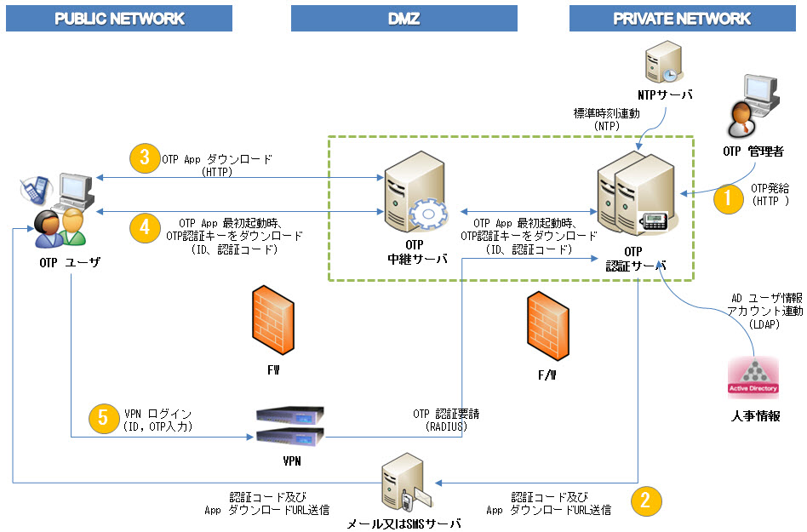
図 1-1 OTPシステム構成図
項目 | 説明
OTP認証サーバ | ユーザが入力したOTP応答値の有効性を検証し、ユーザの追加·削除、OTP機器情報登録、OTP発行などの管理業務を処理するサーバ
OTP中継サーバ | OTP配布サーバからダウンロードされたOTP App.(OTPアプリ)の初起動時に、OTP認証キーをダウンロードするためにOTP認証サーバで認証を要求するサーバ
OTP 配布サーバ | OTP App.のダウンロードサーバ。Webサーバ(Apacheなど)で、OTP中継サーバなどインターネットに繋がっているサーバで運用。
メールサーバ | 緊急時の認証に利用するEmail OTP。またはOTPアプリの発行時に、ユーザの電子メールで送信されるOTPアプリのダウンロードURLと認証コードを送信する電子メールの送信（SMTP）サーバ
SMSサーバ | 緊急時の認証に利用するSMS OTP。またはOTPアプリ発行時に、ユーザの携帯電話に送信されるOTPアプリのダウンロードURLと認証コードを送信するSMSの送信サーバ（カスタマイズが必要なため、別途相談要）
NTPサーバ | OTP認証サーバのシステム時刻を標準時刻に同期する標準時刻提供サーバ

OTP認証サーバの起動と終了

プロセスの構成
サービス名 | 機能
GT Radius OTP Server | Radius プロトコルを利用し、ユーザが入力したOTP値の有効性を判断します。
GT Web Admin | OTP認証サーバを運用するために使用されるWeb管理コンソールで、ユーザ/トークン（OTP機器）/ユーザグループ/クライアントの管理及びモニタリング機能を提供します。
PostgreSQL DBMS | OTP認証サーバで使用するデータベースです。
NTP daemon | OTP認証サーバの時刻を標準時刻と同期化させます。

プロセスの実行ファイル及び設定ファイル
サービス名 | ディレクトリ名 | 設定ファイル名
GT Radius OTP Server | /grippin/webadmin | /grippin/webadmin/ROOT/WEB-INF/classes/hibernate.cfg.xml
Web Admin | /grippin/tomcat | /grippin/tomcat/conf/server.xml
DBMS_PostgreSQL | /var/lib/pgsql | /var/lib/pgsql/data/postgresql.conf  /var/lib/pgsql/data/pg_hba.conf

[冗長化構成時の追加項目]
drbd | Kernelモジュールとして動作 | /etc/drbd.conf
heartbeat | /etc/ha.d | /etc/ha.d/ha.cf  /etc/ha.d/haresources
mon | /usr/sbin/mon | /etc/mon/mon.cf

シングル構成: プロセスの起動と終了
サービス名 | サービスの起動｜終了 | 再起動 方法
GT Radius OTP Server | # service gptwrauth [start|stop|restart]
GT Web Admin | # service tomcat [start|stop|restart]
PostgreSQL DBMS | # service postgresql [start|stop|restart]
NTP | # service ntpd [start|stop|restart]

[冗長化構成時の追加項目]
heartbeat | # service heartbeat [start|stop]
drbd | # service drbd [start|stop]

冗長化構成: プロセスの起動と終了
シングル構成のサーバを起動後、冗長化構成時の追加項目関連のサーバを起動します。

プロセスの起動
順番 | 項目 | Primary | Secondary
1 | drbd プロセス起動 | # service drbd start
2 | drbd プロセス起動 |  | # service drbd start
3 | drbd 状態確認 | # cat /proc/drbd  0: cs:Connected ro: Secondary/Secondary ds:UpToDate/UpToDate C r-
4 | heartbeat プロセス起動 | # service heartbeat start
5 | heartbeat プロセス起動 |  | # service heartbeat start
6 | 状態確認 | # /grippin/bin/mon.sh | # /grippin/bin/mon.sh

プロセスの終了
順番 | 項目 | Primary | Secondary
1 | heartbeat プロセス終了 |  | # service heartbeat stop
2 | heartbeat プロセス終了 | # service heartbeat stop
3 | drbd プロセス終了 |  | # service drbd stop
4 | drbd プロセス終了 | # service drbd stop

プロセスの起動確認
OTPシステムのプロセス起動の確認はgrippinまたはrootアカウントでログイン後、/grippin/binディレクトリにあるmon.shを実行します。プロセスが正常に起動された際には、下記のように画面に出力される。

シングル構成
mon.shの実行結果
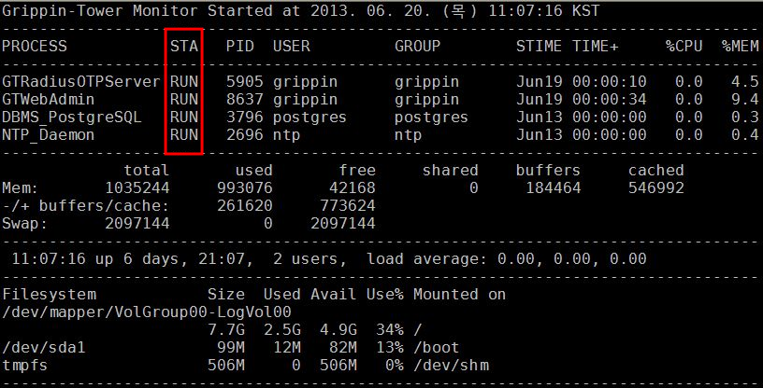

冗長化構成
サービス名 | 確認方法 | 結果
GT Radius OTP  Server | /grippin/bin/mon.sh | 冗長化構成のmon.shの実行結果を参照
GT Web Admin | /grippin/bin/mon.sh | 冗長化構成のmon.shの実行結果を参照
DBMS_PostgreSQL | /grippin/bin/mon.sh | 冗長化構成のmon.shの実行結果を参照
NTP daemon | /grippin/bin/mon.sh | 冗長化構成のmon.shの実行結果を参照
drbd | # service drbd status | drbd driver loaded OK; device status:  version: 8.4.2 (api:1/proto:86-101)  GIT-hash: 7ad5f850d711223713d6dcadc3dd48860321070c build by root@web, 2012-09-12 22:02:43  m:res cs ro ds p mounted fstype  0:postgres Connected Primary/Secondary UpToDate/UpToDate C /var/lib/pgsql ext4
heartbeat | # service heartbeat status または  # ps –ef | grep heartbeat | heartbeat OK [pid …. et al] is running on OTP1 [OTP1]...
mon | # service mon status  または  # ps –ef | grep mon.cf | mon (pid ….)が実行されています。
* 冗長化構成で、Standbyサーバには heartbeat/drbd/ntpのみ起動されているべきです。

冗長化構成のmon.shの実行結果
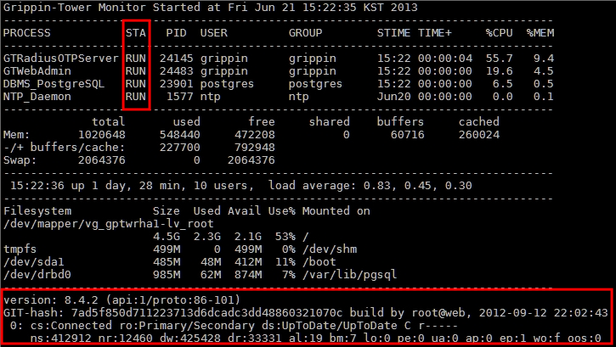

OTP認証サーバのログ
サービス名 | ファイル名 | 備考
GT Radius OTP  Server | /grippin/logs/auth.log | OTP認証ログと認証データ(ID/認証コード)のダウンロードログ

[冗長化構成時の追加項目]
heartbeat | /var/log/ha-log | デーモンの起動/終了、状態のログ
mon | /grippin/mon/log/alert.log | Active Standby サーバの切り替えログ

主要用語
用語 | 説明
OTP(トークン) | OTPはOne Time Passwordの略で、1回限りの使い捨てパスワードの意味で、1度使ったパスワードは再利用が不可能なパスワードです。また、このようなパスワードの生成機器を意味することもあります。（例外的に、再利用することもあります。）
時間同期方式OTP | OTP機器はCR(challenge-respose)方式、イベント方式、時間同期方式があります。時間同期方式は、OTP変更周期ごとに自動的に新しいOTPパスワードを生成します。
グループ | ユーザグループを表します。クライアントの接続権限をグループ毎に作成するなど、運用のポリシーによってユーザの権限を制限することができます。  たとえば、100人のユーザが同じグループに所属している場合、ユーザがアクセスする必要のあるクライアントが新たに導入された場合、100人のユーザに対し、それぞれアクセス権限を与えるのではなく、そのグループのアクセス権限を設定することで、運用が簡単になります。
クライアント | OPT認証サーバに認証リクエストが出来るサーバ及び機器です。  Web管理コンソールに登録されたクライアントのみ認証リクエストが可能です。
RADIUS | VPN、OTP中継サーバとOTP認証サーバ間の認証要求と応答に使用される標準プロトコルで、UDP1812ポートをデフォルトの認証ポートとして使用します。
プロファイル | 特定のVPNなどのネットワーク機器の場合には、各ベンダのみ使用される特定のRADIUSプロトコルのプロパティを定義して使用する場合がありますが、このような場合は、プロファイルのプロパティを追加して、該当機器をサポートすることができます。  しかし、通常の場合には、特別に指定する必要はありません。
固定パスワード | 固定パスワードはOTP機器の紛失/破損又は未所持などの場合、緊急認証方法で使  われるパスワードです。  固定パスワードを使用するには、認証媒体を固定パスワードに変更して、ユーザの固定パスワードと有効期限を指定してする必要があります。有効期限が経過すると、認証は失敗します。
H/W PIN | PIN pad機能があるOTP機器の場合、OTP機器内にパスワードを設定することができます。そのパスワードをH/W PIN(PIN番号)と呼びます。OTP機器にH/W PINを入力するとOTP値が表示されます(MRT-200P、AnyOTPなどでH/W PINを利用します)。
ロック解除 | PIN pad機能があるOTP機器で、設定されたH/W PINを忘れた場合、これを初期化するための「ロック解除コード」を作成/返す機能です。作成されたロック解除コー  ドを対象のOTP機器に入力し、H/W PINを初期化します。
管理者補正 | 時間同期方式のOTP機器では、トークンの時間の誤差を認証サーバと同期させます。この同期化は認証が成功するたびに行われます。しかし、長期間、OTPを使用しない場合や、高い温度にOTP機器を長時間露出すると、そのOTP機器の時間の誤差が、認証サーバで許容する時間を超える場合があります。  この際に、該当OTP機器の時間の誤差を、認証サーバと同期させる機能です。該当機器で生成された連続OTP値、2つを入力して、時間を同期化します。
ライセンス | Grippin Tower（認証サーバ）のライセンスポリシーは、User License式であり、OTPの発行するユーザ数を制限します。購入したライセンス以上のOTPを発行することはできません。ライセンスの追加購入が必要になります。
NTP | Network Time プロトコルの略で、サーバ間のシステム時刻を標準時刻に同期させるUNIXの標準プロトコルです。UDP123ポートをデフォルトポートとして使用します。  時間同期方式のOTP認証サーバの時刻は正確でなければなりません。  認証サーバはNTPプロトコルを利用して、必ず標準の時刻と同期させる必要があります。
Email OTP | Email OTPは、固定パスワードと同様に、OTP機器の紛失/故障、または未所  持時等の場合、緊急認証手段として使用されるパスワードです。認証媒体をEmail OTPに変更後、そのユーザのメールアドレスにOTP番号を送信します。

Web管理コンソール

Web管理コンソールへのログイン
  - 接続URL : http://<OTP認証サーバのIPアドレス>:8080
  - ID/Password : grippin/grippin@@ (管理者IDと初期パスワード)
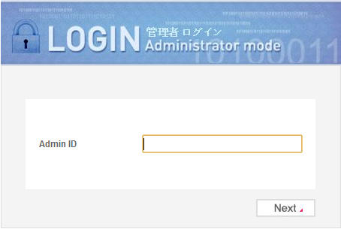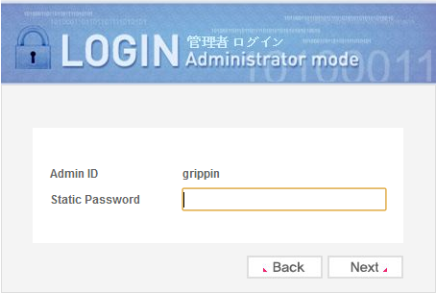
  - ログインに成功すると、Web管理コンソールのMain(メイン)ページが表示されます。
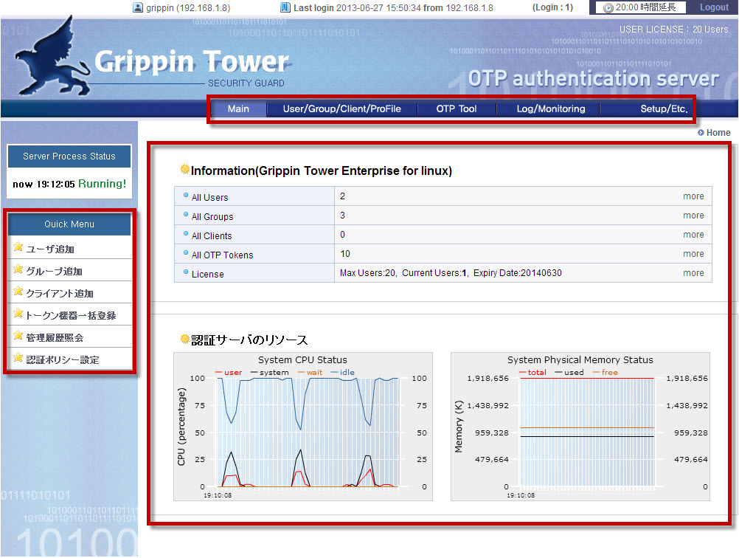
  - 画面説明
- Mainページは大きく分けて、3つで構成されています。
上段メニュー | 認証サーバのメインメニューが表示されます。  - User/Group/Client/ProFile: ユーザ、グループ、クライアント、そしてプロファイルを管理します。  - OTP Tool: OTP機器を管理します。  - Log/Monitoring: 認証ログやシステムのリソースなどを管理します。  - Setup/Etc.: 認証ポリシー、メールサーバなどの環境を設定します。
左側メニュー | 各メインメニューのサブメニューが表示されます。  Mainページの左側メニューでは、よく利用するメニューのリンクを表示しています。
画面中央 | 各サブメニューの詳細設定や内容が表示されます。  Mainページの画面中央には、登録されているユーザ数、グループ数などと、システムのリソースの状況が表示されます。

Mainページの画面中央に表示される内容は以下の通りです。
- All Users: 認証サーバに登録されているユーザ数。 moreをクリックすると、ユーザリスト照会画面に移動。
- All Groups: 認証サーバに登録されているグループ数。 moreをクリックすると、 グループリスト照会画面に移動。
- All Clients: 認証サーバに登録されているOTP連動クライアント数。moreをクリックすると、 クライアントリスト照会画面に移動。
- ALL OTP Tokens: 認証サーバに登録されているOTPトーク(機器)数。moreをクリックすると、トークン機器リスト照会画面に移動。
- License: 管理者IDを除いた、OTP発行ユーザ数。 moreをクリックすると、ライセンス情報画面に移動。
- 認証サーバのリソース: OTP認証サーバのCPUとMemory状態をモニタリングします。

トークン機器一括登録
利用するトークン(H/Wタイプ、S/WタイプのOTP生成機器)を一括で登録します。トークンのキー情報が入っているファイル（トークンキーファイル）と、トークンのキーのPINが入っているファイル（トークンキーファイルPIN）が必要です。
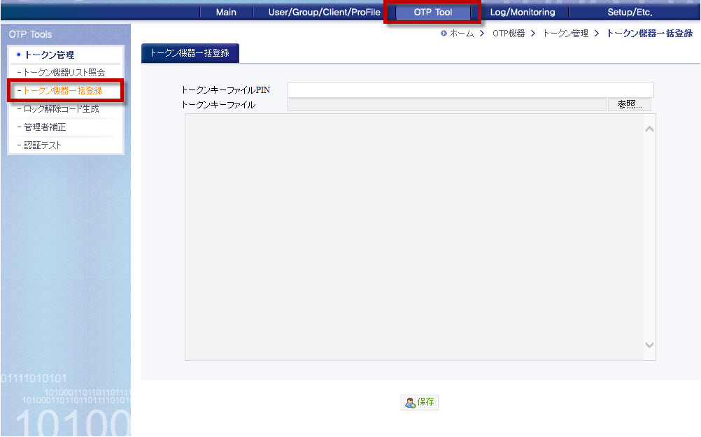
  - 使用方法
- トークンキーファイル PIN: トークンキーファイルの提供する際に、*.pin.txt ファイルも提供します。トークンキーファイルを復号化する秘密キーの情報を入力します。
トークンキーファイルPINの内容(例）
ent_100061981_100061990_v2x.ttk : トークンキーファイル名
C4A51BD68250DBA9 : 秘密キー。このキーを入力(Copy & Paste)します。
- トークンキーファイル: 参照をクリックして、登録するトークンキーファイル選択します (ファイルの拡張子: *.ttk)。
- 保存: トークンキーファイルPINの入力とトークンキーファイルの選択後に、保存をクリックすると、トークン情報が登録されます。登録に成功すると、成功のメッセージが表示されます。失敗した場合は、画面上にエラーが表示されますので、その内容を確認後、再度登録してください。
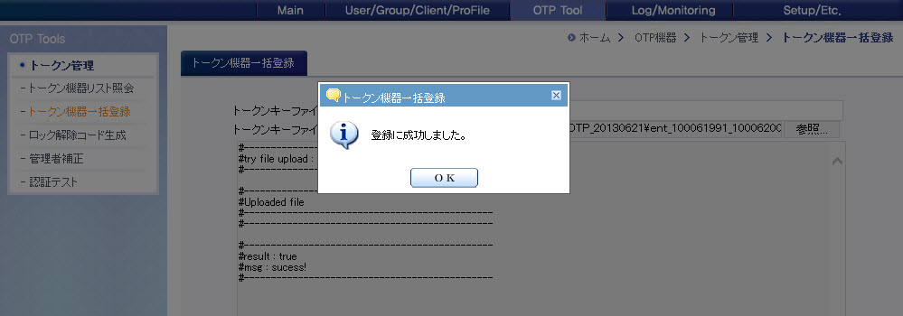

トークン機器リスト照会
登録されているOTPトークンのリストを表示します。シリアル番号で検索できます。また、状態/事故有無やモデル名による検索が可能です。
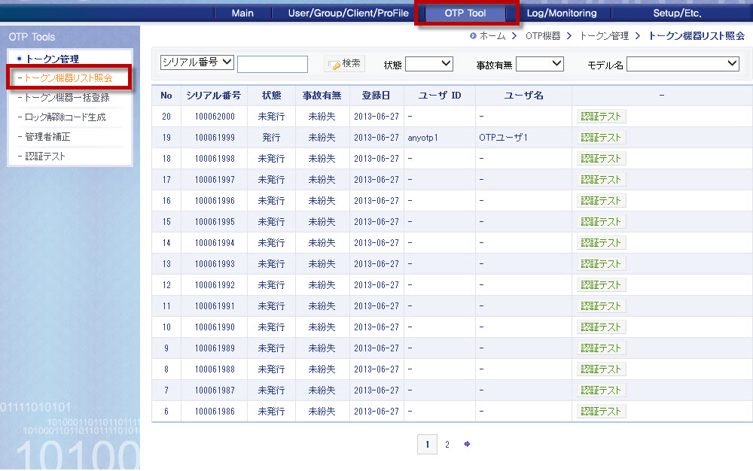
  - 使用方法
- 検索したいトークンのシリアル番号の一部またはすべてを入力後、状態/事故有無/モデル名を追加で選択して検索します。シリアル番号を入力せずに、状態/事故有無/モデル名だけでも検索が可能です。
- 状態には、未発行/発行/廃棄がります。事故有無には、紛失/未紛失があります。
- モデル名は、OTPトークン機器のモデルです。スマートフォン用のモデル名はAnyOTPです。
- シリアル番号をクリックすると、該当トークンの詳細情報が確認できます。
- 認証テストをクリックすると、該当トークンの正常動作が確認できる画面に移動します。

トークン機器の詳細情報
トークン機器リストでシリアル番号をクリックすると、該当トークンの詳細情報を表示します。トークン情報とユーザ情報などを変更することができます。

未発行状態のトークン
トークンの詳細情報が表示されます。トークンを廃棄処理することも可能です。
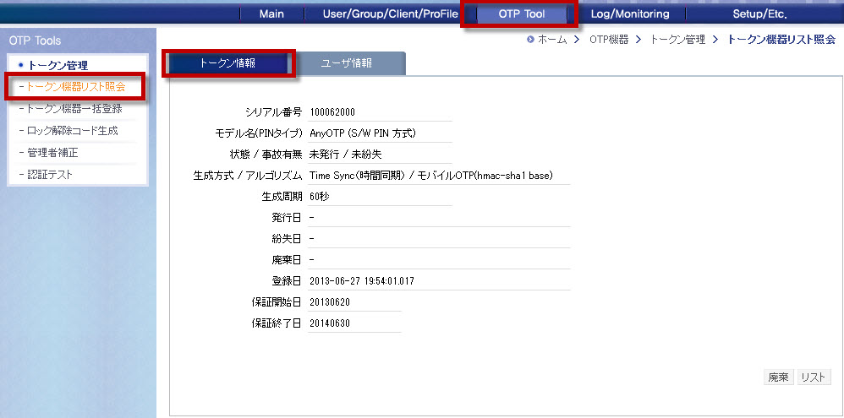
  - 使用方法
- 廃棄: トークン機器の不良/故障などで使用できない場合、廃棄処理をします。廃棄処理されたトークンは再発行ができません。
- 未発行状態のトークンの場合、ユーザ情報タブから、トークンを発行（ユーザ名でユーザを検索 → ユーザ選択 → 発行する）することができます。
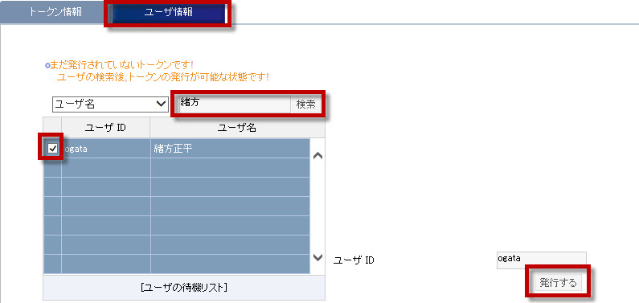

発行状態のトークン
トークンの詳細情報が表示されます。トークンの紛失処理/発行取消し/廃棄処理することも可能です。
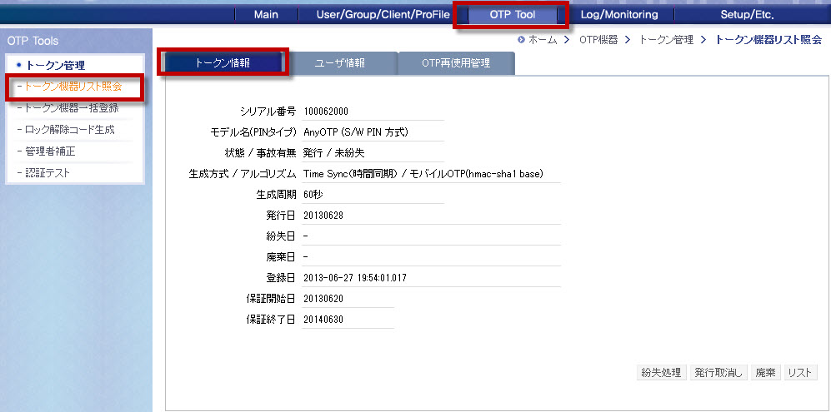
  - 使用方法
- 紛失処理:トークンを紛失した際には、紛失処理を行います。紛失処理ボタンが紛失回復に変わります。紛失処理されたトークンは紛失回復を行う前には使用できません。
- 発行取消し: トークンの発行情報を削除します。発行が取消されたトークンは、他のユーザに発行させることが可能です。
- 廃棄: トークン機器の不良/故障などで使用できない場合、廃棄処理をします。廃棄処理されたトークンは再発行ができません。
- ユーザ情報: トークンが発行されたユーザの情報を確認します。ユーザ閲覧をクリックすると、ユーザの詳細情報ページに移動します。
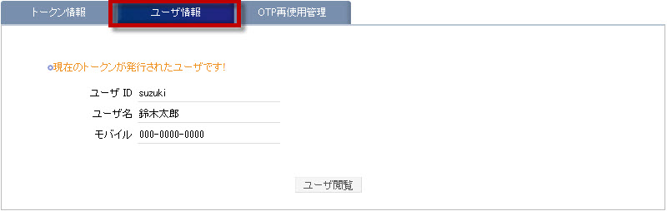

- OTP再使用管理: OTPは1回のみ使用するのが原則ですが、例外的に再使用ができるように設定することが可能です。OTP再使用可否を‘Y’（再使用可能）にしてOTP再使用設定をクリックします。通常は、 ‘N’(再使用不可)に設定してください。
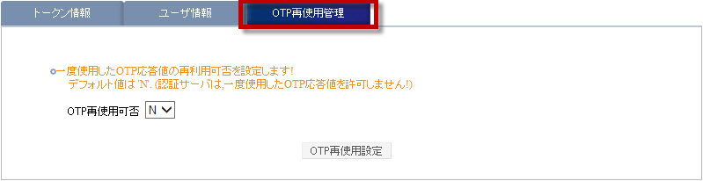

ロック解除コード生成
H/W PINタイプのOTP機器（MRT-200Pモデル。数字ボタンを含む12個のボタンあり）の場合、その機器のH/W PIN（パスワード）を10回連続失敗すると、該当OTP機器は使用不可能な状態になります。ロック解除コード生成で、生成されたコードを該当OTP機器に入力して、H/W PIN値を初期化することができます。
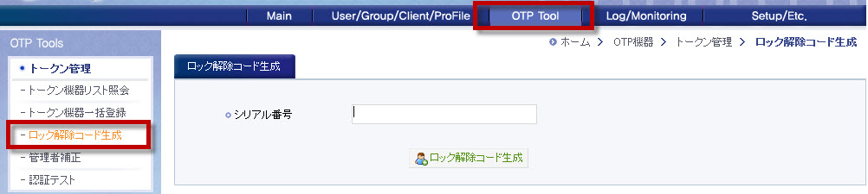
  - 使用方法
- ロック解除コードを生成するOTP機器(MRT-200Pモデル)のシリアル番号を入力後、ロック解除コード生成をクリックします。6桁のロック解除コードが画面に表示されます。

管理者補正
長期間OTPを使用しない場合や、長時間高温にOTP機器が漏出された時に、該当OTP機器の時間に誤差が発生し、認証ができないことが起こります。この場合、管理者補正で該当OTP機器の時間の誤差を認証サーバの時間に同期化させる機能です。
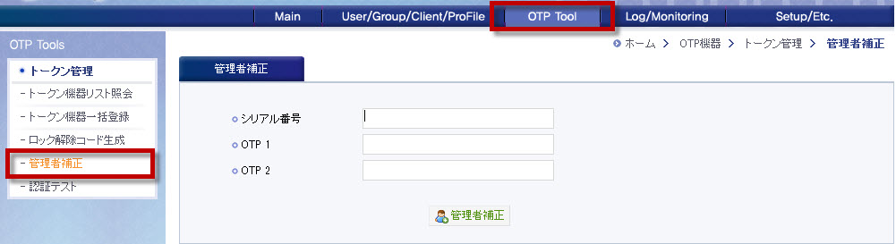
  - 使用方法
- 管理者補正が必要とするOTP機器のシリアル番号を入力します。そして該当OTP機器で発生したOTP番号をOTP1に入力します。OTP1に入力したOTP番号が自動で新しい番号になった際のOTP番号をOTP2に入力後、管理者補正ボタンをクリックします。
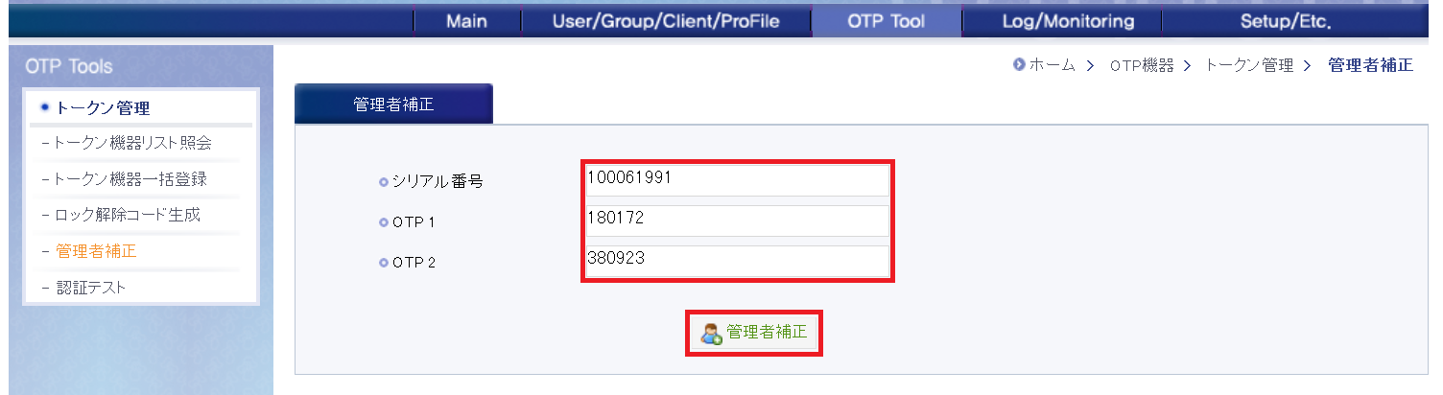

認証テスト
OTPトークンの正常動作を確認します。発行する前、またはユーザの認証失敗時に、OTPトークンに問題ないかを確認する際にも使用します。
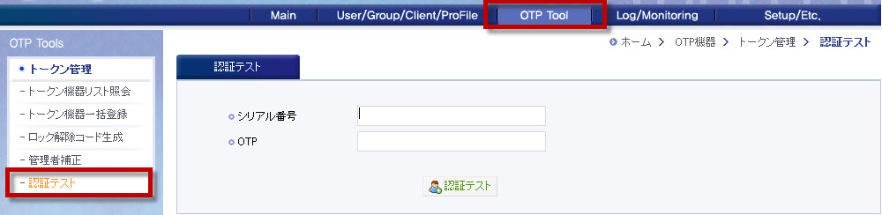
  - 使用方法
- テストしたいOTPトークンのシリアル番号と、該当OTPトークンで発生したOTP番号を入力後、認証テストボタンをクリックします。
テストに成功した際の画面は以下の通りです。
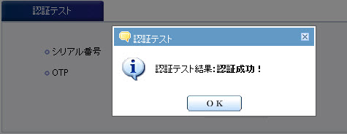

テストに失敗した際の画面は以下の通りです。
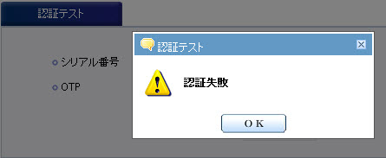

User/Group/Client/ProFile
ユーザ、グループ、クライアント、プロファイルの追加/変更/削除/照会などの管理を行います。

ユーザ追加
認証サーバにユーザを登録します。登録されたユーザにOTPトークンを発行します。
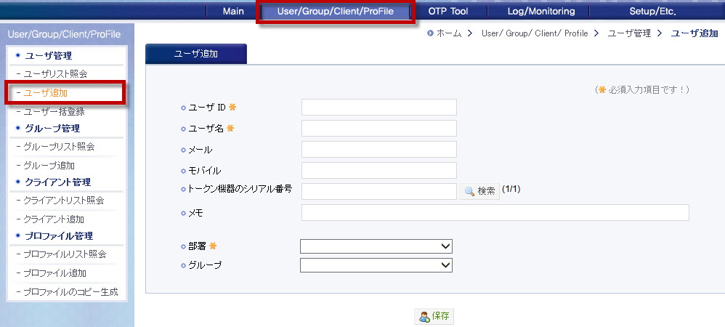
  - 使用方法
- ユーザID: ユーザを区別するユニークなID。ユーザIDには、英数字と‘@’、‘_’、‘.’が利用できます。
- ユーザ名: ユーザの名前
- メール(メールアドレス): 認証コードを送る際に利用するメールアドレス
- モバイル（携帯電話）: 携帯電話番号
- トークン機器のシリアル番号: ユーザを追加する際に、OTPトークンを発行することができます。検索からシリアル番号を探して、トークン機器を発行します。
- メモ: 特異事項などをメモに記入
- 部署: デフォルトでOTP UsersとOTP Adminが登録されています。LDAPなどと連動する際には新たな部署が作成されます。ユーザ毎に部署を設定します。
- グループ: グループにユーザを追加します。グループはOTPポリシーを一括に適用する際に利用すると便利です。グループに適用したポリシーは、該当グループに所属しているユーザにも適用されます。
- * 検索: 検索をクリックすると、モデル名やシリアル番号でトークン機器を検索する画面が表示されます。トークン機器を選択後、OKをクリックして該当トークンをユーザに発行します。
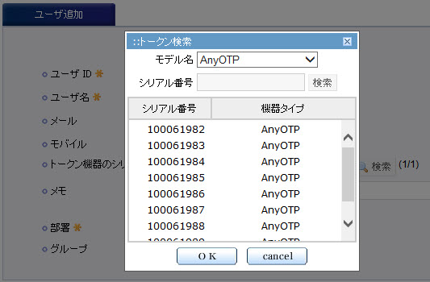

- 保存: 設定した内容でユーザを追加します。

ユーザリスト照会
ユーザリストは、ユーザID順で表示されます。ユーザIDとユーザ名で検索ができます。左側の部署をクリックすると、該当部署のユーザのみ表示されます。
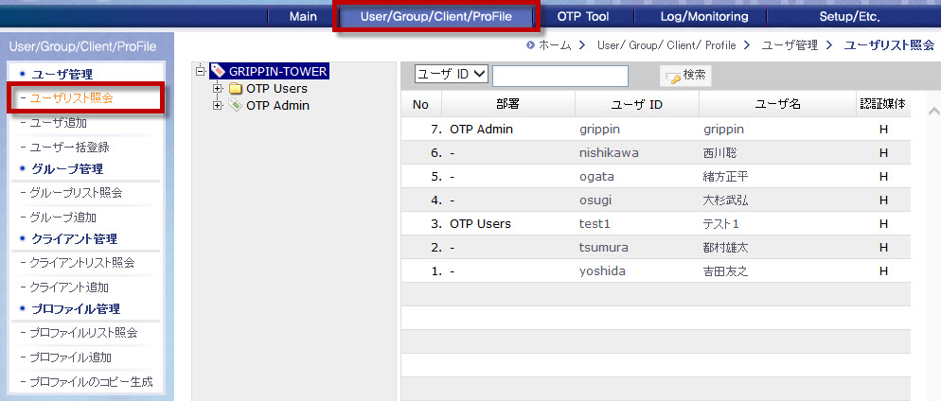
  - 使用方法
- 検索: 検索するフィールド（ユーザID、ユーザ名）を選択後、検索キーワードを入力して検索します。
- ユーザID、またはユーザ名をクリックすると、該当ユーザの詳細が確認できる画面が表示されます。
- 認証媒体: OTPトークンの種類 (H:H/WタイプとAnyOTP、 M:Email、B: 管理者設定パスワード、G:ユーザ設定パスワード)

ユーザ情報の照会及び変更

ユーザ情報
登録されているユーザの情報を管理します。ユーザリスト照会画面からユーザIDまたは、ユーザ名をクリックすると表示されます。
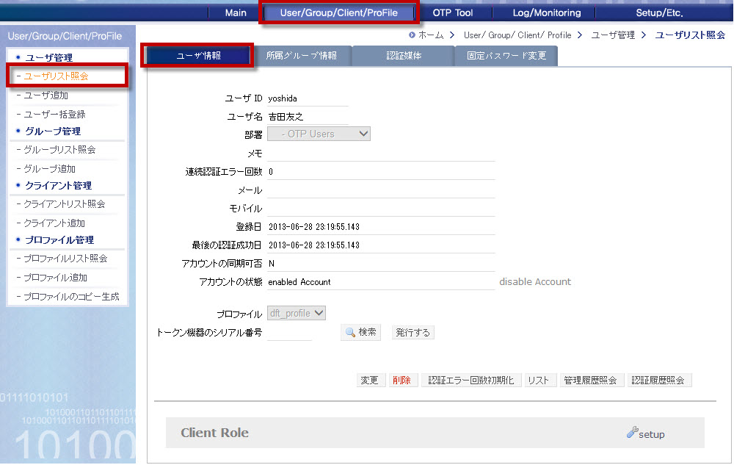
  - 使用方法
- 変更: ユーザ情報を変更する際に、変更をクリックします。ユーザ名、部署、メモ、メールアドレス（メール）、携帯電話（モバイル）、プロファイルを変更することができます。内容の変更後、保存をクリックして適用します。
- 削除: 該当ユーザを削除します。既に発行されているOTPトークンがある場合、該当OTPトークンは未発行状態に変わります。
- 認証エラー回数初期化: 連続認証エラー回数を初期化します。10回連続エラーの場合、認証が失敗します。認証エラー回数を初期化して、認証を行うことができます(連続認証エラー回数は、認証に成功すると0になります)。
- リスト: ユーザリスト照会画面に移動します。
- 管理履歴照会 : Log/Monitoring > 管理履歴照会メニューに移動します。該当ユーザの管理履歴が確認できます。
- 認証履歴照会 : Log/Monitoring > 認証履歴照会メニューに移動します。該当ユーザの認証履歴が確認できます。
- 検索: 該当ユーザにOTPトークンを発行する際に、OTPトークンを検索してシリアル番号を設定します。
トークン検索画面から、発行可能なOTPトークンの検索後、OKをクリックします。
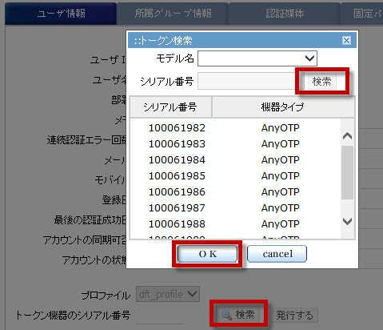

- 発行する: 検索で発行可能なOTPトークンのシリアル番号を設定後、発行するをクリックすると、該当ユーザにOTPトークンが発行されます。
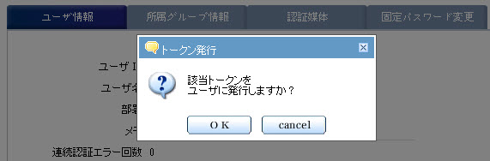

- トークン閲覧: OTPトークンが発行されているユーザに表示されます。トークン閲覧をクリックすると、トークン情報ページに移動します。トークンの詳細情報が確認できます。
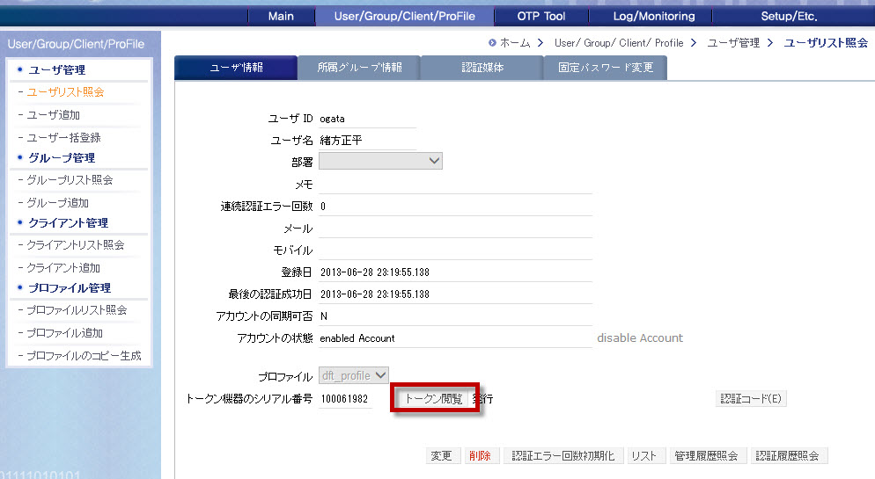
- 認証コード(E): ユーザIDと認証コードをメールアドレスに送信します。Any OTPの場合、スマートフォンにインストールする際に、ユーザIDと認証コードが必要です。ユーザ情報に登録されているメールアドレスにユーザIDと認証コードを送信します。
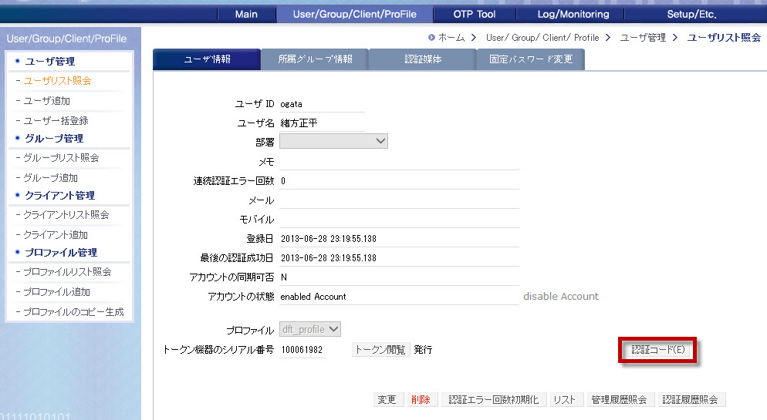

- Client Role: 登録されているクライアント (VPN、WEB SDKなどの認証サーバに認証を要求するクライアント) に対し、認証サーバに認証を要求できるユーザIDを制限します。Client Roleに登録されているクライアントにアクセスする権限を設定します。
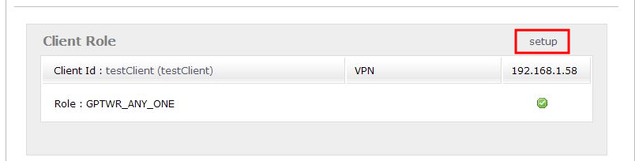
* Client Id : Clinet Idをクリックすると、登録されているクライアントの詳細情報ページに移動します。
* Role : 該当クライアントにアクセスできるユーザに関する Role（役割）情報
* setup : ユーザがアクセス可能なクライアントを設定します。

クライアントにアクセス可能な権限を設定するためには、setupをクリックして表示される画面からクライアントを選択します。右側のクライアント情報部分でアクセス権限を有効（緑色のチェック模様）に変更します。
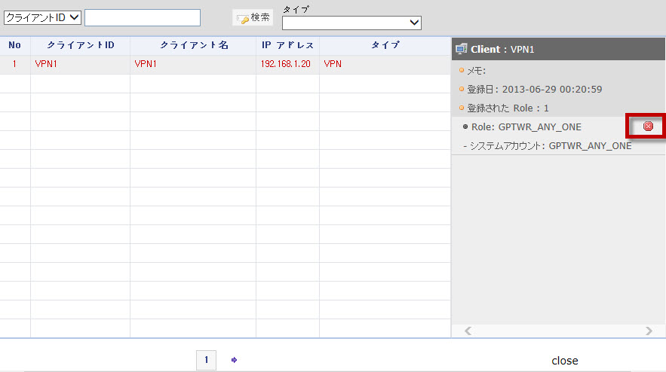

所属グループ情報
特定のグループにユーザを所属、または除外させることができます。認証サーバに認証を要求するクライアントに、アクセス可能なグループを作成し、そのグループにユーザを所属させることで、管理が簡単になります。ユーザは必ず1個以上のグループに所属されている必要があります。
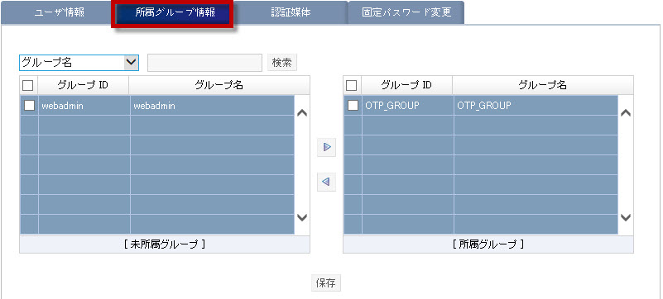
  - 使用方法
- 未所属グループ: 該当ユーザが所属されてないグループ。未所属グループにユーザを所属させるには、グループの選択後、移動（矢印）ボタンをクリックして所属グループに移動させてから、保存をクリックします。
- 所属グループ: 該当ユーザが所属されているグループ。所属グループから除外させるには、グループの選択後、移動（矢印）ボタンをクリックして未所属グループに移動させてから、保存をクリックします。

認証媒体
ユーザの認証媒体を変更します。認証媒体には、HW/Mobile、Email OTP、管理者設定パスワード、ユーザ設定パスワードがあります。
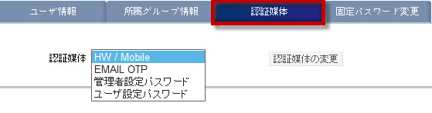
  - 使用方法
- 認証媒体変更: 一般的にHW/Mobile(H/W Pinタイプのトーク、AnyOTP)を使用しますが、非常時（紛失等の場合）には認証媒体をEmail OTP、管理者設定パスワードなどに変更して使用することができます。
- EMAIL OTP: OTP番号をユーザに登録されているメールアドレスに送信します。
OTP応答値の数を１以上に設定した場合、メールアドレスに送信されたOTP番号は順番に使用する必要があります。また、OTP番号は1回のみ使用できます。
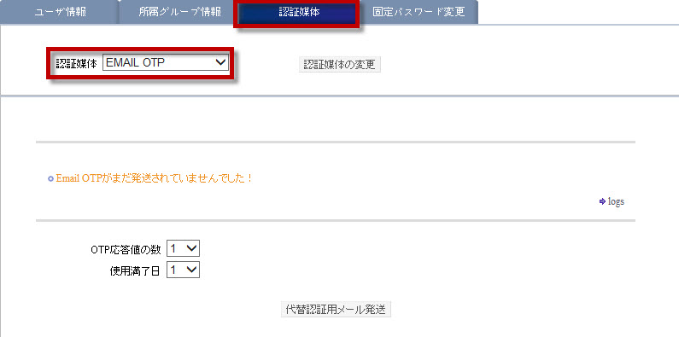

- 管理者設定パスワード: 一時的な固定パスワードを管理者が設定します。また、使用満了日を設定します。満了日が過ぎたら、該当パスワードでは認証ができません。
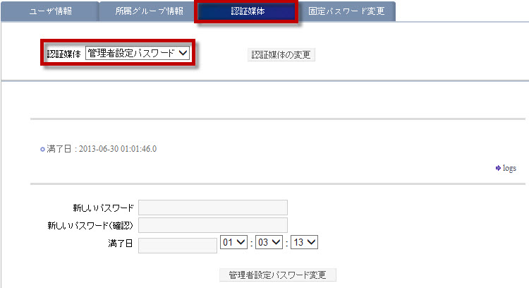

- ユーザ設定パスワード: 固定パスワードを利用して認証します。固定パスワードは、固定パスワード変更タブから設定します。
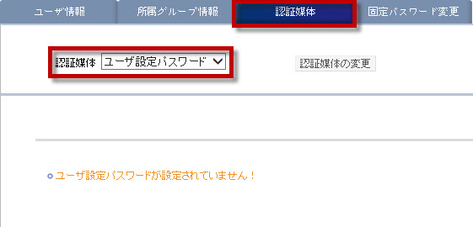

- 該当ユーザが管理者グループ(webadmin)の場合、固定パスワード変更で設定したパスワードで管理者コンソールにログインできます。grippinユーザは、インストール時にデフォルトで管理者グループのユーザとして作成されます。ログイン後には、必ずパスワードを変更してください。
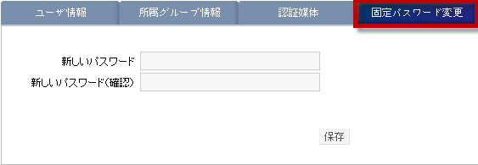

ユーザ一括登録
複数のユーザをCSVフォーマットのファイルから認証サーバに登録します。
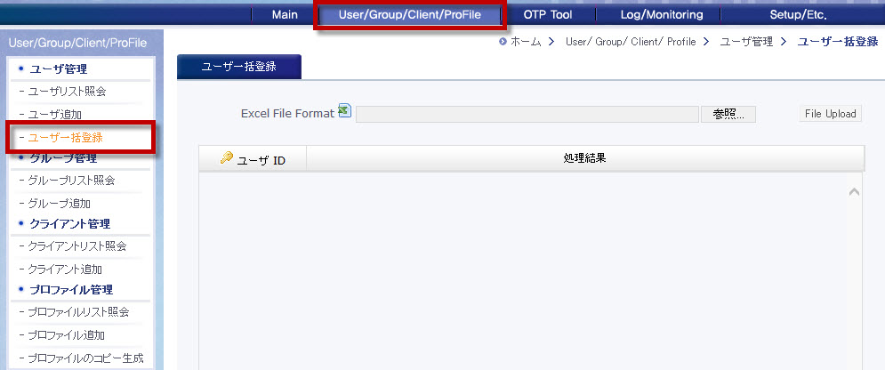
  - 使用方法
- Excel File Format: ファイルの作成例が表示されます。ファイルは、[ユーザID、ユーザ名、メールアドレス、携帯電話、部署ID、グループID、OTPのシリアル番号]順の形式に作成する必要があります。1行目は説明欄として作成します。ファイルの作成後、xlsファイルフォーマット（Excel 97-2003ブック）に保存してください。 但し、xlsxの拡張子はサポートしません。
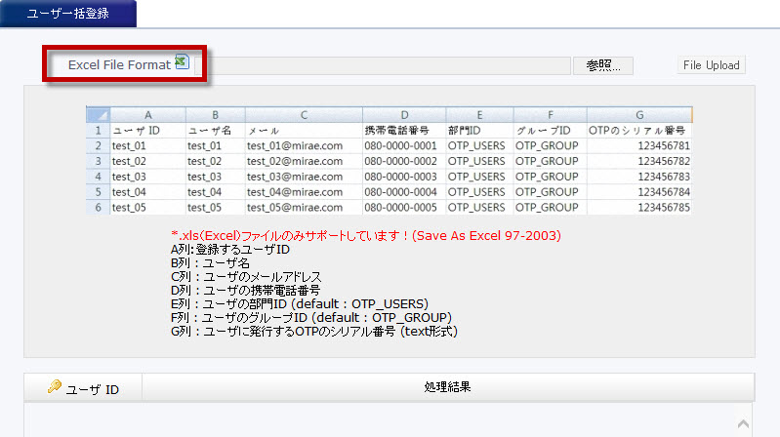

- 参照：登録したファイルを探して選択します。
- File Upload： 認証サーバにユーザを一括で登録します。
[登録成功の例]
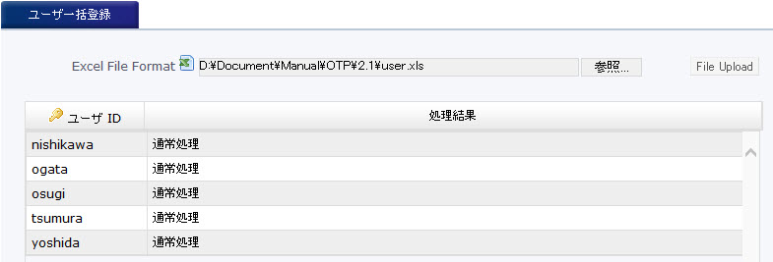
[登録失敗の例]
処理結果から失敗内容が確認できます。ファイルの変更後、再度ファイルをアップロードしてください。
ユーザIDが既に存在する場合の例
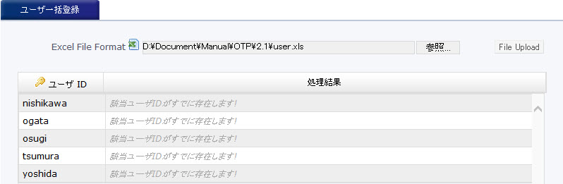
ユーザIDが空欄の場合の例
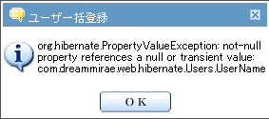

グループリスト照会
既に登録されているグループの情報が確認できます。グループIDとグループ名で検索ができます。
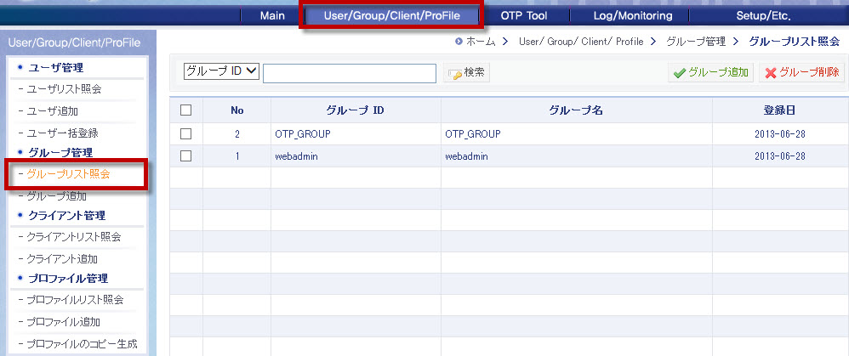
  - 使用方法
- 検索: グループIDとグループ名で検索ができます。検索するキーワードは、大小文字を区別します。
- グループ追加: グループ追加ページに移動します。
- グループ削除: リストから選択したグループを削除します。
- グループID: グループのユニークなIDです。
- グループ名: グループの名前です。
- 登録日: グループを登録した日付です。
- グループIDまたは、グループ名をクリックすると、該当グループの詳細情報が確認できます。

グループ情報の照会及び変更

グループ情報
登録されているグループ情報が表示されます。グループリスト照会から、確認したいグループのグループIDまたは、グループ名をクリックします。
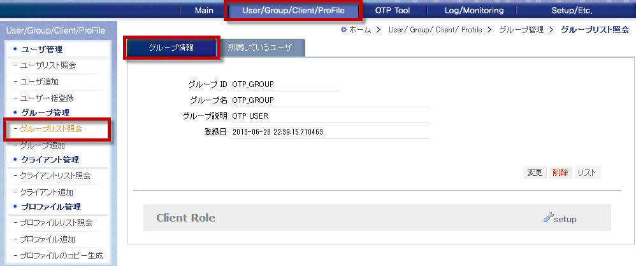
  - 使用方法
- 変更: グループ名とグループ説明が変更できます。
- 削除: 該当グループを削除します。 グループを削除する際に、該当グループに所属しているユーザの情報やグループがアクセス可能なクライアント情報が削除されます（ユーザとクライアント、そのものは削除されません）。
- リスト: グループリストに移動します。
- Client Role: 登録されているクライアント (VPN、WEB SDKなどの認証サーバに認証を要求するクライアント) に対し、認証サーバに認証を要求できるユーザIDを制限します。Client Roleに登録されているクライアントにアクセスする権限を設定します。Client Roleがグループに登録されている場合、所属するユーザは、登録されているクライアントにアクセス可能です。
- setup : グループ（所属しているユーザ）がアクセス可能なクライアントを設定します。

クライアントにアクセス可能な権限を設定するためには、setupをクリックして表示される画面からクライアントを選択します。右側のクライアント情報部分でアクセス権限を有効（緑色のチェック模様）に変更します。
- webadminグループの詳細情報では、‘Client Role’が表示されません。

所属しているユーザ
該当グループに所属しているユーザを管理します。
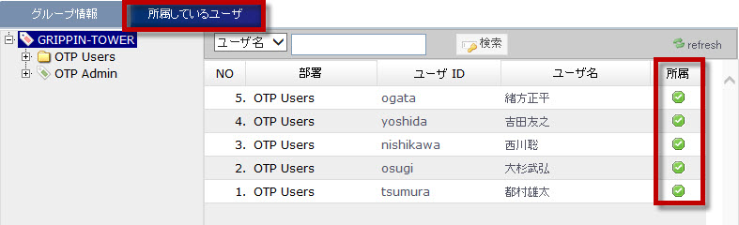
  - 使用方法
- ユーザリスト: 現在のグループに所属しているユーザを表示します。該当グループから除外する場合は、所属のボタンをクリックして除外します。
- ユーザIDまたはユーザ名をクリックすると、該当ユーザのユーザ情報 ページに移動します。

グループ追加
グループを追加します。ユーザをグループで管理することができます。
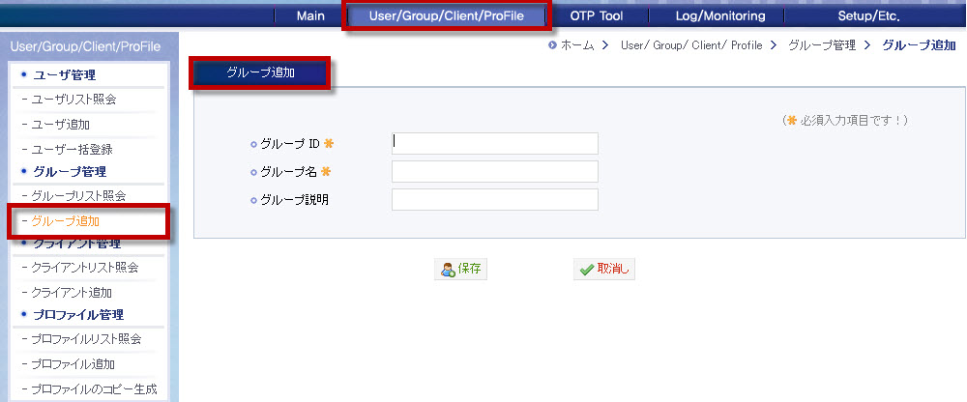
  - 使用方法
- グループID:グループを区別するユニークなID。グループIDには、英数字と‘@’、‘_’、‘.’が利用できます。
- グループ名: グループの名前
- グループ説明: グループの説明
- 保存: グループを登録します。

クライアント追加
認証サーバに認証を要求するクライアント(VPN、SDKを利用するWebサーバなど)を追加します。
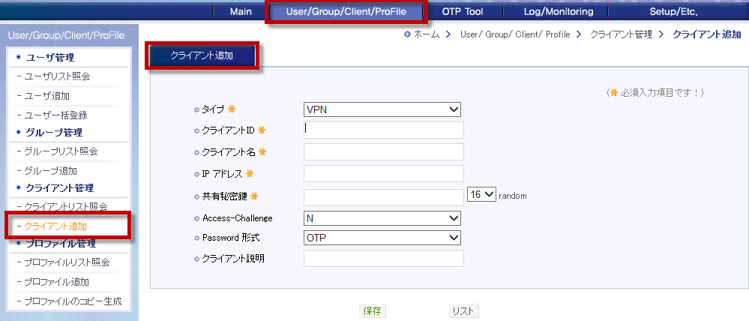
  - 使用方法
- タイプ: クライアントのタイプを選択します。 VPN、UNIX_PAM、LINUX_PAM、WIN ISA、WEB_SDKなどが予め定義されています。
- クライアントID: クライアントIDには、英数字と‘@’、‘_’、‘.’が利用できます。
- クライアント名:クライアントの名前
- IPアドレス: クライアントのIPアドレス。認証サーバは、該当IPアドレスからの認証要求に応答します。
- 共有秘密鍵: 認証サーバとの共有秘密鍵を設定します。直接入力することも可能ですし、randomボタンをクリックして自動で作成することも可能です。連動するクライアント（Webサービスなど）では、ここで設定した共有秘密鍵を利用しOTP番号を暗号化後、認証を要求する必要があります。
- Access-Challenge: VPNで提供するAccess-Challengeサービスの使用可否を選択します。
- Password 形式: OTPと USER_ID/OTPがあります。認証を要求する際に、OTPのみで認証可否を判断するか、ユーザIDとOTPで判断するかを設定します。
- クライアント説明: クライアントの説明
- 保存: クライアントを登録します。
- リスト: クライアントリスト照会ページに移動します。

クライアントリスト照会
登録されているクライアントが表示されます。クライアントID、クライアント名、IPアドレス、タイプで検索ができます。
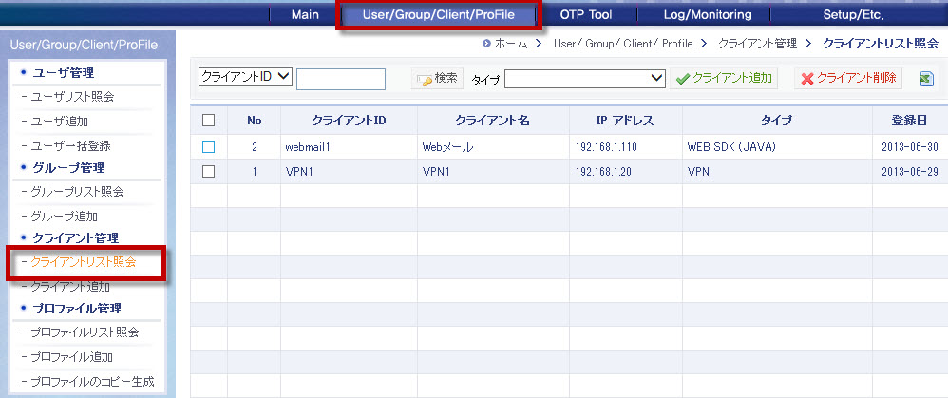
  - 使用方法
- 検索: クライアントID、クライアント名、IPアドレス、そしてクライアントのタイプで検索ができます。検索したいクライアントID、クライアント名、IPアドレスを入力後、検索をクリックします。
- タイプ: 認証サーバに認証を要求するクライアントのタイプを選択して検索します。
- クライアント追加: クライアント追加 ページに移動します。
- クライアント削除: リストで選択したクライアントを削除します。クライアントを削除すると、グループとユーザのClient Roleからでも削除されます。
- Excelファイルのダウンロード: Excelアイコンをクリックすると、登録されているクライアントのリストがファイルでダウンロードできます。

クライアント情報の照会及び変更

クライアント情報
登録されているクライアント情報が表示されます。クライアントリスト照会から、確認したいクライアントをクリックします。
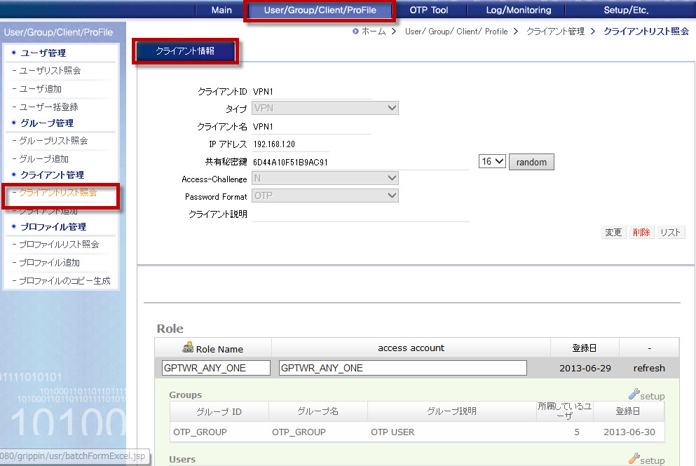
  - 使用方法
- 変更: 各項目（タイプ、クライアント名など）を変更後、保存(変更をクリックすると保存に切替ります)をクリックします。
- 削除: 登録されているクライアントを削除します。クライアントを削除すると、グループとユーザのClient Roleからでも削除されます。
- リスト: クライアントリスト照会ページに移動します。

- タイプ: クライアントのタイプを選択します。 VPN、UNIX_PAM、LINUX_PAM、WIN ISA、WEB_SDKなどが予め定義されています。
- クライアント名:クライアントの名前
- IPアドレス: クライアントのIPアドレス。認証サーバは、該当IPアドレスからの認証要求に応答します。
- 共有秘密鍵: 認証サーバとの共有秘密鍵を設定します。直接入力することも可能ですし、randomボタンをクリックして自動で作成することも可能です。連動するクライアント（Webサービスなど）では、ここで設定した共有秘密鍵を利用しOTP番号を暗号化後、認証を要求する必要があります。
- Access-Challenge: VPNで提供するAccess-Challengeサービスの使用可否を選択します。
- Password 形式: OTPと USER_ID/OTPがあります。認証を要求する際に、OTPのみで認証可否を判断するか、ユーザIDとOTPで判断するかを設定します。
- クライアント説明: クライアントの説明

- Role:該当クライアントにアクセス可能なユーザまたはグループを登録します。
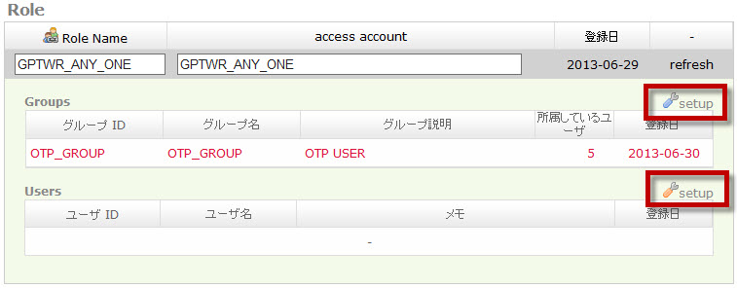
  - 使用方法
- Groups setup: 該当クライアントにアクセス可能なグループを登録します。 (1件以上のグループの登録可能)
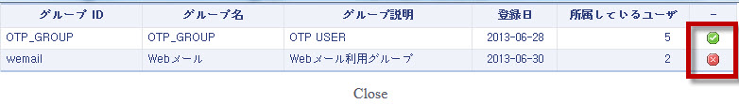

- Users setup: 該当クライアントにアクセス可能なユーザを登録します。 (1件以上のユーザの登録可能)
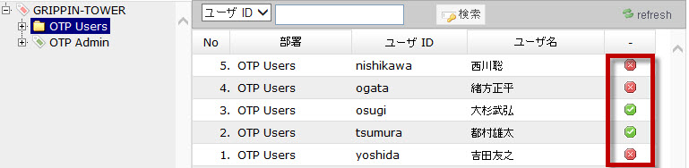

- あるユーザが所属しているグループとそのユーザが個別にクライアント登録されている場合は、グループのポリシーが先に適用されます。ユーザを個別に登録するよりは、グループにユーザを登録させて、グループで管理することをお勧めします。

プロファイル追加
プロファイルの情報を認証サーバに登録します。
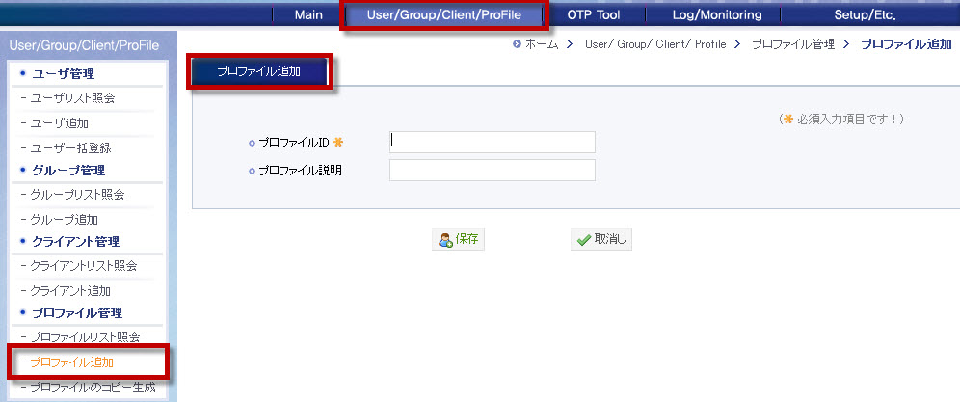
  - 使用方法
- プロファイルID:プロファイルを区別するユニークなID。プロファイルIDには、英数字と‘@’、‘_’、‘.’が利用できます。
- プロファイル説明: プロファイルの説明
- 保存: プロファイルを登録します。

プロファイルリスト照会
登録されているプロファイルが表示されます。プロファイルID、プロファイル説明で検索ができます。
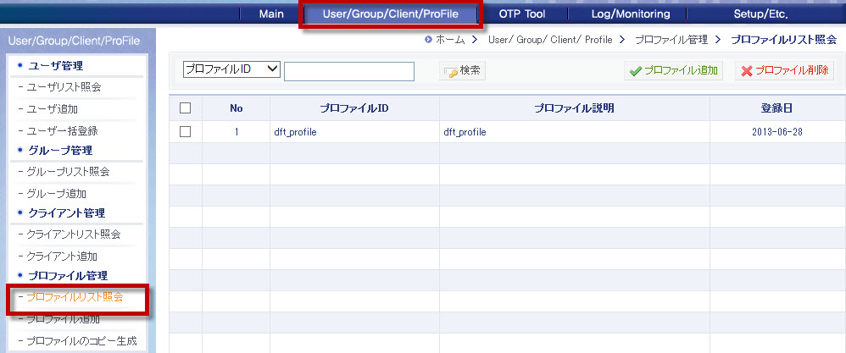
  - 使用方法
- 検索: プロファイルID、プロファイル説明で検索ができます。
- プロファイル追加:プロファイル追加 ページに移動します。
- プロファイル削除: リストで選択したプロファイルを削除します。該当プロファイルを使用しているユーザが存在する場合には、削除できません。
- プロファイルIDまたはプロファイル説明をクリックすると、該当プロファイルの詳細情報ページに移動します。
- 登録日: プロファイルが登録された日付です。

プロファイル情報の照会及び変更

プロファイル情報
登録されているプロファイル情報が表示されます。プロファイルリスト照会から、確認したいプロファイルをクリックします。

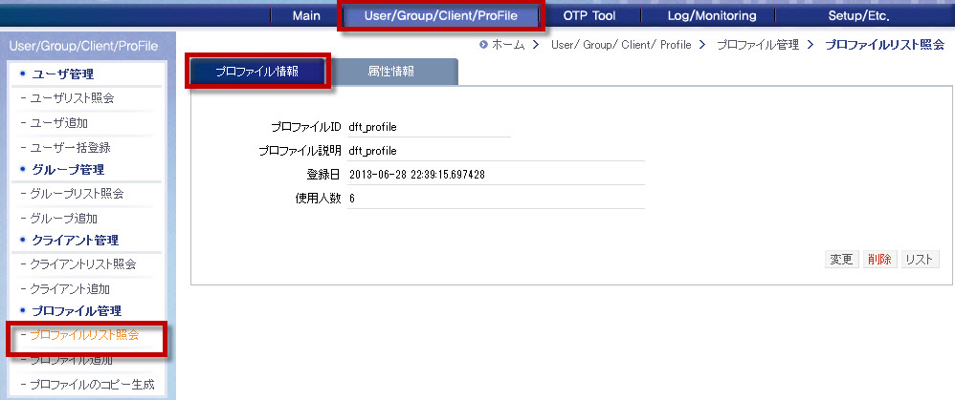
  - 使用方法
- 変更: プロファイル説明を変更後、保存(変更をクリックすると保存に切替ります)をクリックします。
- 削除: 登録されているプロファイルを削除します。該当プロファイルを削除すると、属性情報も削除されます。
- リスト: プロファイルリスト照会ページに移動します。
- 使用人数：該当プロファイルを使用しているユーザ数です。該当プロファイルを使用しているユーザが存在する場合、プロファイルは削除されません。

属性情報
プロファイルは属性情報を持つことができます。この属性情報を管理します。
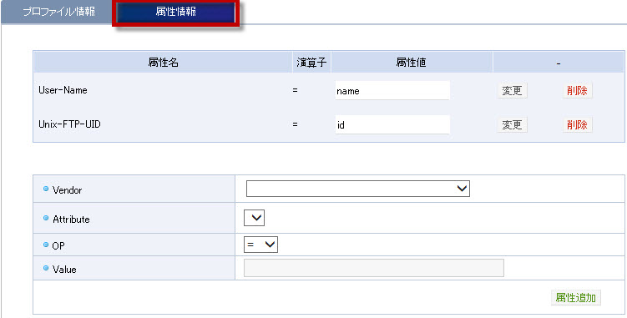
  - 使用方法
- 属性追加: 属性名(Vendor)を選択後、属性名(Attribute)、演算子(OP)、属性（Value）を入力します。入力後、属性追加をクリックして登録します。
- 変更: 既に登録されている属性を変更します。
- 削除: 既に登録されている属性を削除します。

プロファイルのコピー生成
既にあるプロファイルの属性をもつ別のプロファイルを生成することができます。
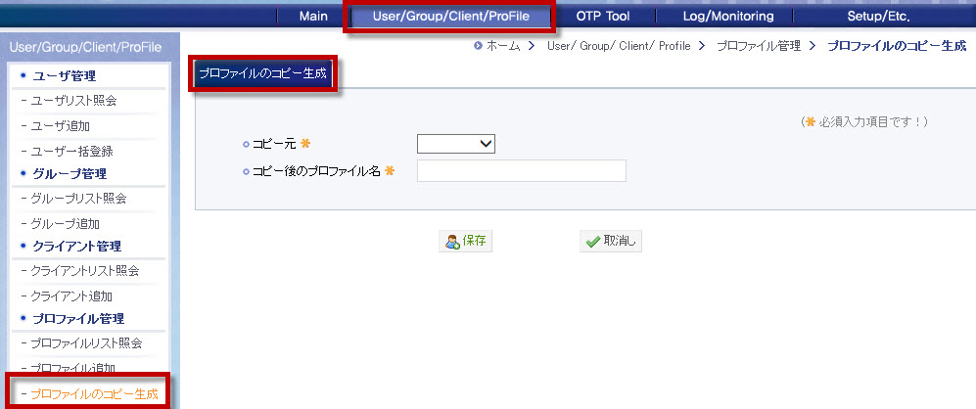
  - 使用方法
- コピー元プロファイルID: コピーの対象になるコピー元のプロファイルIDを選択します。
- コピー後のプロファイルID: 新しく生成されるコピー後のプロファイルIDを入力します。
- 保存：プロファイルをコピーします。

Log/Monitoring

管理履歴照会
管理コンソールから行われた全ての管理（追加、変更、削除）履歴が確認できます。
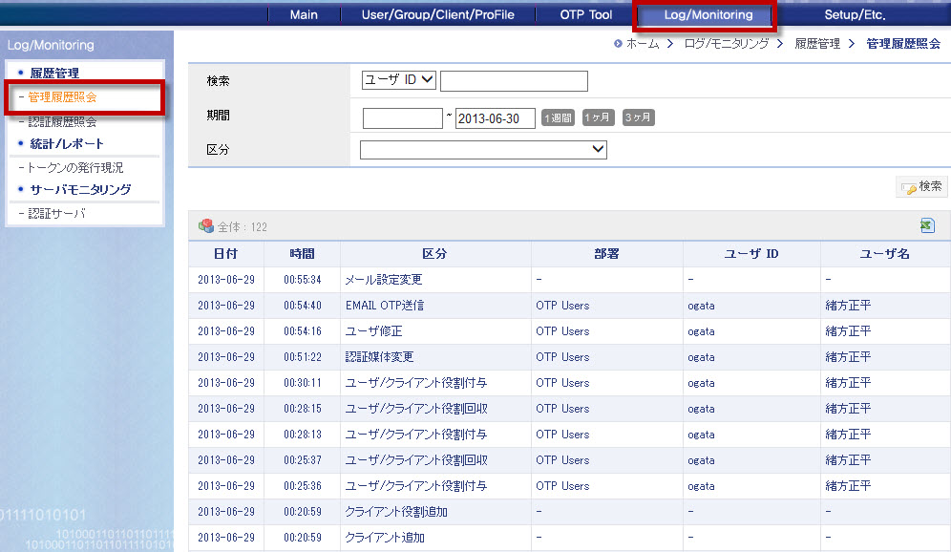
  - 使用方法
- 検索: ユーザIDとユーザ名で検索ができます。
- 期間: 検索する開始日と終了日を選択します。1週間、1ヶ月、3ヶ月をクリックすると、該当期間が簡単に設定されます。期間を指定したい場合は、開始日や終了日をクリックして日付をしていします。
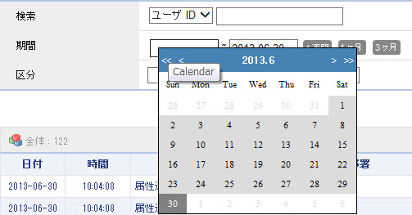

- 日付: 該当管理が行われた時間
- 時間: 該当管理が行われた時間
- 区分: 管理内容による区分
- 部署: 管理対象のユーザの部署名。ユーザに対する管理の場合に表示されます。
- ユーザID: 管理対象のユーザID。ユーザに対する管理の場合に表示されます。
- ユーザ名: 管理対象のユーザ名。ユーザに対する管理の場合に表示されます。

- 該当管理履歴をクリックすると、詳細内容が表示されます。
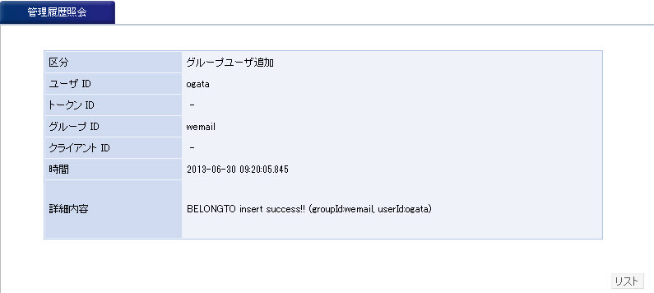

- Excelファイルのダウンロード: Excelアイコンをクリックすると、管理履歴のリストがファイルでダウンロードできます。

認証履歴照会
認証履歴を検索、確認することができます。
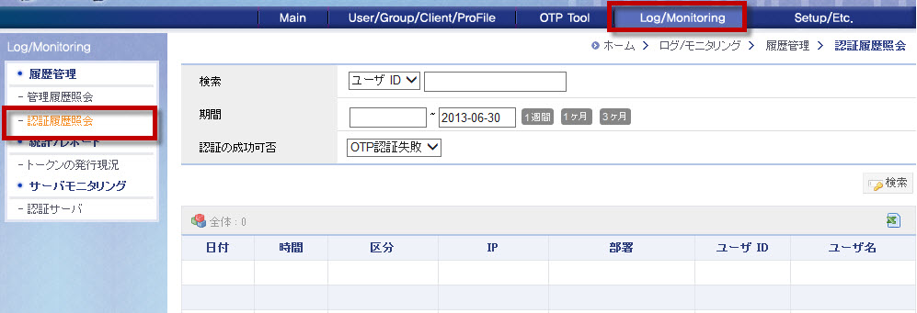
  - 使用方法
- 検索: ユーザID/ユーザ名で検索が可能です。期間を指定して検索することも可能です。
- 認証の成功可否：OTP認証成功/OTP認証失敗を選択して検索することができます。
検索、期間、認証の成功可否の入力（選択）後、検索ボタンをクリックすると、結果が表示されます。
- 検索結果をクリックすると、詳細ページに移動します。

- Excelファイルのダウンロード: Excelアイコンをクリックすると、認証履歴のリストがファイルでダウンロードできます。

トークンの発行現況
登録されているOTPトークンの中で、未発行、発行、廃棄されているトークンの数量が確認できます。
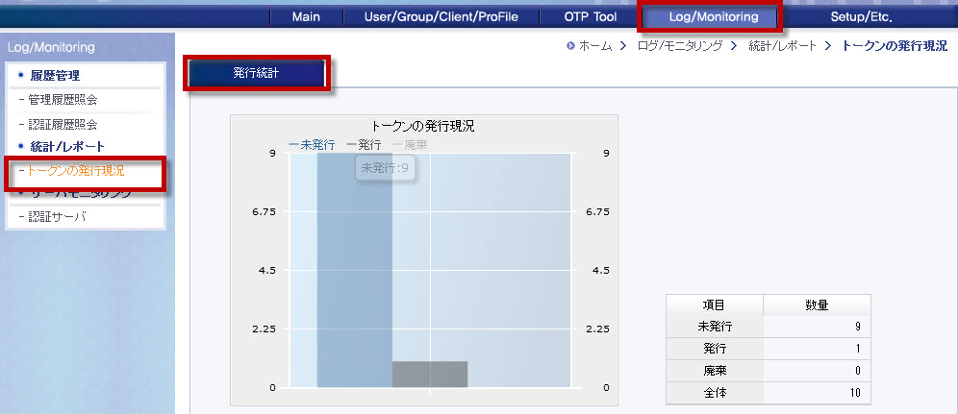
  - 使用方法
- 棒グラフで未発行、発行、廃棄のトークン数を表示します。

認証サーバ
認証サーバのリソース（CPU/Memory）の状態をWeb管理コンソールから確認できます。
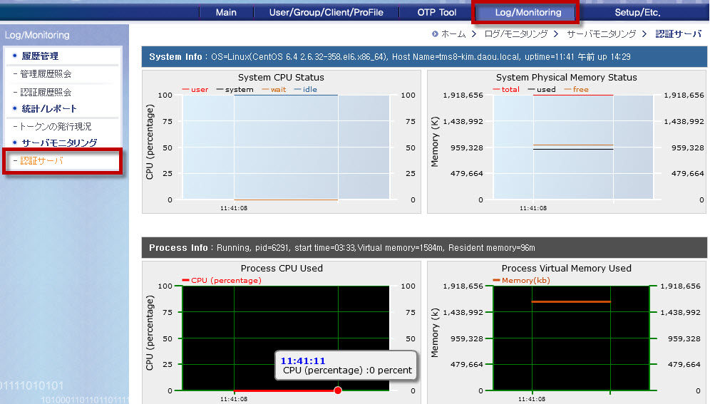
  - 使用方法
- System Info: 認証サーバのOS、ホスト名、uptime、CPU/Memoryの状態が確認できます。
- Process Info: 認証サーバのプロセス状態(pid、実行時間、CPU 使用率、メモリ)が確認できます。
- 認証サーバ（GT Radius OTP Server: gptwrauth）が実行されてない場合には、以下のように赤色でStopが表示されます。

Setup/Etc.

認証ポリシー設定
OTP認証時に適用される認証関連の基本ポリシーを設定します。
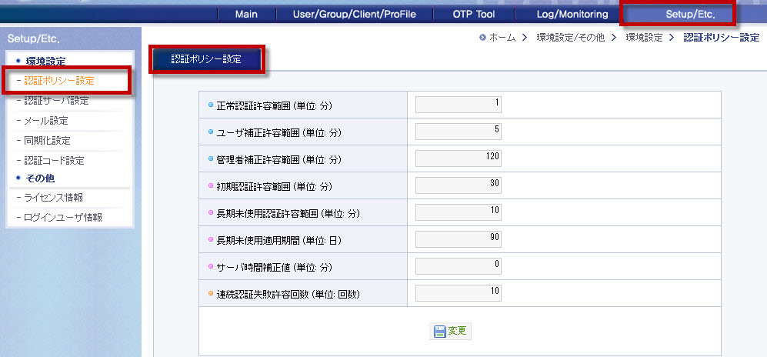
  - 使用方法
- 正常認証許容範囲: 時間同期方式OTPの認証を許容する時間の誤差範囲です。この値が1の場合は、-1/0/+1分の時間の誤差範囲内での3つのOTP番号を有効なものと判断し、認証します。
- ユーザ補正許容範囲 : 認証サーバとOTP機器との時間差が正常認証許容範囲を超えた場合、ユーザによる時間の補正を許容する時間の誤差範囲です。
- 管理者補正許容範囲: 認証サーバとOTP機器との時間差が正常認証許容範囲を超えた場合、管理者による時間の補正を許容する時間の誤差範囲です。
- 初期認証許容範囲:OTP機器の発行後、最初1回目の認証を許容する時間の誤差範囲です。
- 長期未使用認証許容範囲: 長期間、認証に成功してないOTP機器に対し、認証を許容する時間の誤差範囲です。
- 長期未使用適用期間: 長期未使用認証許容範囲を適用する期間です。
- サーバ時間補正値: 特定理由でOTPサーバを標準時刻と一致させずに運用する場合の補正時間です（NTPを利用して、標準時刻と同期する際には0に設定）。
- 連続認証失敗許容回数 : 認証を試みる最大の連続失敗回数です。これ以上認証に失敗した場合は、認証処理を行いません。ユーザ情報から連続認証エラー回数を初期化後、使用する必要があります。
- 変更:設定した値に変更します。

認証サーバ設定
認証サーバのプロセスに関する設定を行います。
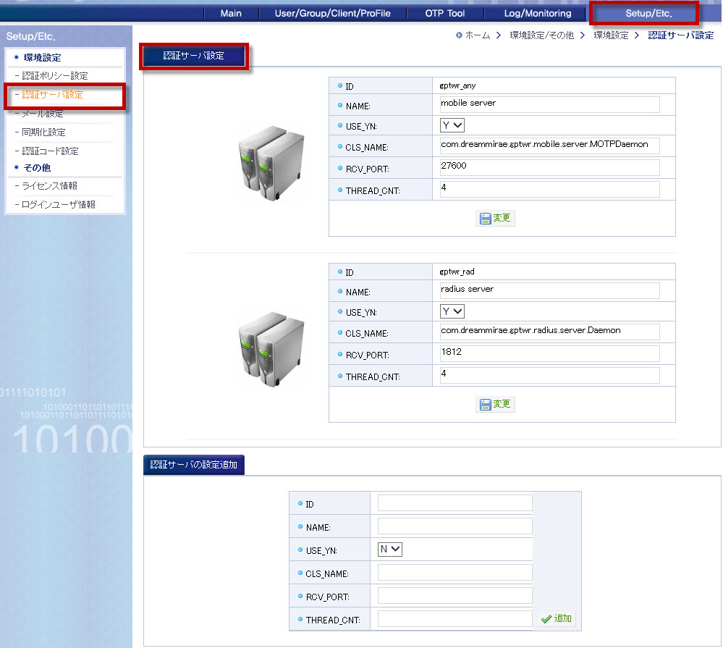
  - 使用方法
- ID: 通信サービスID
- NAME: 通信サービス名
- CLS_NAME: 通信サービスの javaクラス名
- RCV_PORT: 通信ポート番号
- THREAD_CNT: 認証要求を処理するスレッドの個数
- 変更: 設定した値に変更します。

認証サーバ設定で、ポート番号以外は、変更しないでください。他の項目を変更する際には、購入先で変更内容を事前に確認してください。

メール設定
AnyOTPの認証コードやEMAIL OTPを送信するメールサーバに関する設定と、EMAIL OTPのテンプレートを管理します。認証コードを送信する前に、メールサーバに関する設定を行ってください。
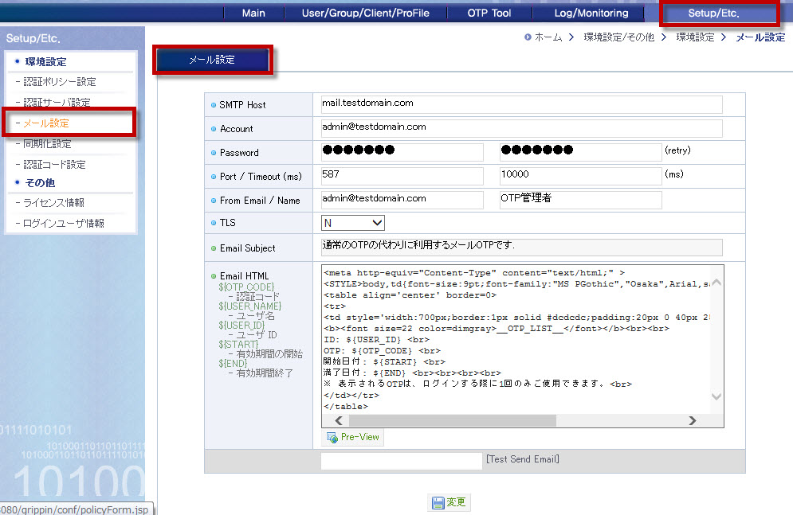
  - 使用方法
- SMTP Host: メールサーバ(SMTP)のIPアドレス、またはホスト名
- Account: SMTP Hostで設定したメールサーバを利用し、メールの送信ができるメールアドレスを入力します。
- Password: Accountで設定したメールアドレスのパスワード。パスワードは2回入力します。
- Port/Timeout : SMTP Hostで設定したメールサーバのポート番号及びタイムアウト時間
- From Email / Name: メールのヘッダに表示されるメールアドレスと送信者名
- TLS: TLSの使用可否(Y:使用する、N:使用しない)
- Email Subject: EMAiL OTPのメールの件名
- Email HTML: EMAIL OTPのメールの内容をHTML形式で作成することができます。認証コード(${OTP_CODE})、ユーザ名(${USER_NAME})、ユーザID(${USER_ID})、認証コード有効期間の開始時間(${START})、認証コード有効期間の終了時間(${END})は、定義されたフォーマットでご利用ください。
- Pre-View: EMAIL OTPのHTML内容を事前に確認することができます。
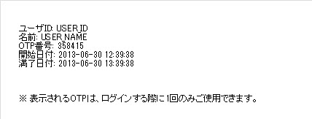
ユーザ名(${USER_NAME})とユーザID(${USER_ID})は、メールが送信される際に自動で追加されます。

- [Test Send Email]: テストで受信するメールアドレスの入力後、Test Send Emailをクリックすると、入力したメールアドレスにメールを送信します。設定内容を事前に確認することができます。
- 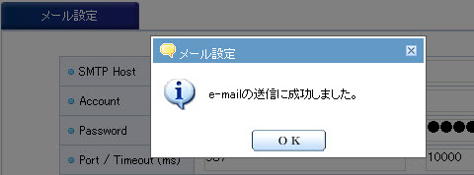

同期化設定

LDAP連動
LDAPのユーザ情報を認証サーバのDBに同期化します。
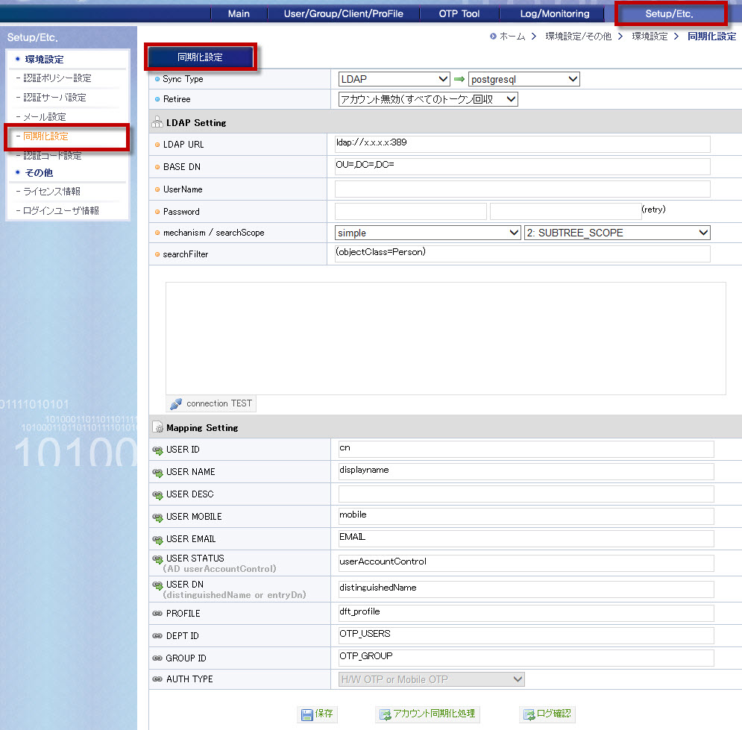
  - 使用方法
- Sync Type: LDAPを選択します。
- Retiree: 退職者などLDAPで削除されたIDに関するポリシーを設定します。
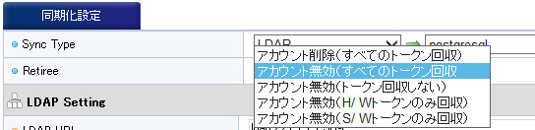
- アカウント削除(すべてのトークン回収)：認証サーバからIDを削除します。発行されたトークンを回収し、未発行状態に変更します。
- アカウント無効(すべてのトークン回収)：認証サーバにIDを残します。しかし、該当ユーザに発行されたトークンを回収し、未発行状態に変更します。
- アカウント無効(トークン回収しない)：認証サーバにIDを残します。該当ユーザに発行されたトークンを回収せずに、そのまま残します。
- アカウント無効(H/Wトークンのみ回収)：認証サーバにIDを残します。該当ユーザに発行されたトークンがH/W PINタイプのトークンの場合は、トークンを回収し、未発行状態に変更します。
- アカウント無効(S/Wトークンのみ回収)：認証サーバにIDを残します。該当ユーザに発行されたトークンがS/W PINタイプのトークンの場合は、トークンを回収し、未発行状態に変更します。

- LDAP URL: LDAPサーバのIPアドレス
- BASE DN: LDAPサーバのBase DN情報
- UserName: LDAPサーバにアクセス及び照会権限があるアカウント
- Password: UserNameに設定したアカウントのパスワード
- mechanism/ serchScope: LDAPサーバの環境に合わせて設定してください。 (default = simple/ SUBTREE_SCOPE)
- searchFilter : 検索条件 default = (objectClass=Person)
- connection TEST: 入力した情報をベースに、LDAPサーバに接続し、Queryの結果が確認できます。
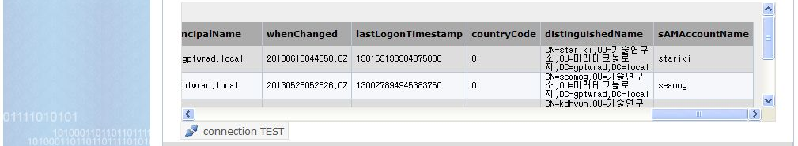

- Mapping Setting
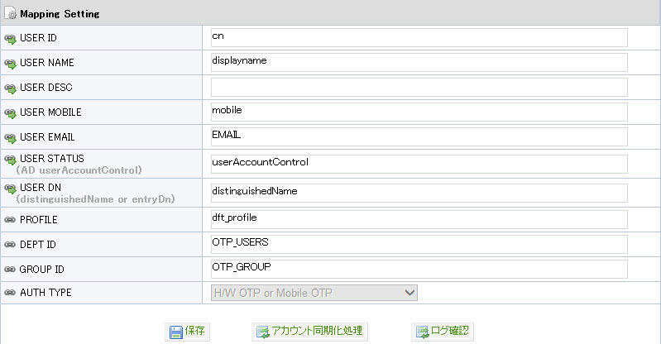
- USER ID : LDAPユーザのID Field data。デフォルト：cn (環境に合わせて設定)
- USER NAME : LDAPユーザの NAME Field data。デフォルト：displayName (環境に合わせて設定)
- USER DESC: LDAPユーザの説明
- USER MOBILE: LDAPユーザのmobile Field data。デフォルト：mobile (環境に合わせて設定)
- USER EMAIL: LDAPユーザのemail Field data。デフォルト：EMAIL (環境に合わせて設定)
- USER STATUS: LDAPユーザのアカウントのステータス情報がある場合、有効なアカウントのみ同期化されます。
- USER DN: LDAPユーザのdistinguishedName Field data。デフォルト：distinguishedName (環境に合わせて設定)
- PROFILE: ユーザのプロファイル情報。デフォルトでは‘dft_profile’が設定されます。
- DEPT ID: ユーザの部署情報。デフォルトでは‘OTP_USERS’ が設定されます。
- GROUP ID: ユーザのグループ情報。デフォルトでは‘OTP_GROUP’ が設定されます。
- AUTH TYPE: OTP認証方式。デフォルトでは、H/W タイプOTPが設定されます。

DBMS連動
DBMSのユーザ情報を認証サーバのDBに同期化します。Sync TypeでDBMSを選択します。
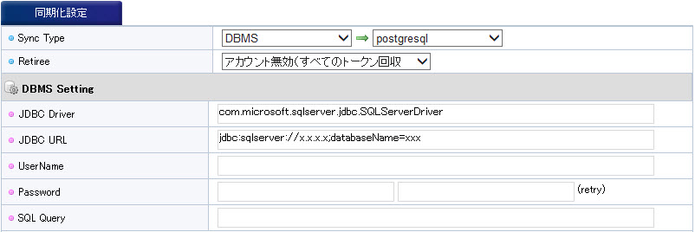

  - 使用方法
- JDBC Driver： DBMSのJDBC Driverを入力
- JDBC URL: DBMSのJDBC Connection URLを入力
- UserName: DBMSサーバにアクセス及び照会権限があるアカウント
- Password: UserNameに設定したアカウントのパスワード
- SQL Query: 同期化するユーザの照会Query文を入力
- connection TEST: 入力した情報をベースに、DBMSサーバに接続し、Queryの結果が確認できます。

Mapping Settingの項目は、LDAP連動を参照してください。

認証コード設定
スマートフォン用のOTPであるAny OTPをインストール際に必要は情報（ユーザIDと認証コード）を送るメール内容や環境を設定します。
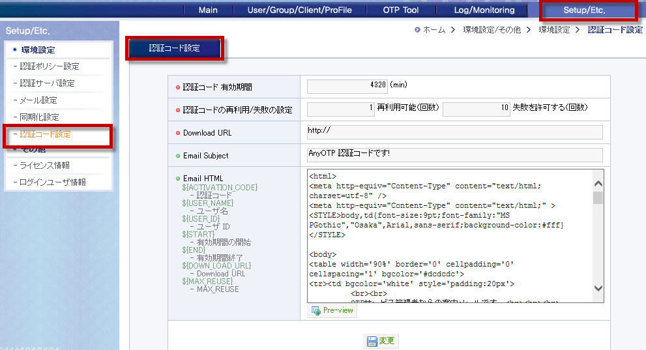
  - 使用方法
- 認証コード有効期間: 認証コードを送信した時間から設定時間までに認証コードが有効です。 (分単位で設定)
- 認証コードの再利用/失敗の設定: 認証コードの利用可能回数と失敗回数を設定します。
- Download URL: Any OTPアプリのダウンロードURL。メールを受信したユーザは、このURLからAny OTPをダウンロードしてインストールします。
- Email Subject: ユーザに送るメールの件名(送信者のメールアドレスと名前は、メール設定のFrom Email /Nameで設定されます)
- Email HTML:メールの内容をHTML形式で作成することができます。認証コード(${ACTIVATION_CODE})、ユーザ名(${USER_NAME})、ユーザID(${USER_ID})、認証コード有効期間の開始時間(${START})、認証コード有効期間の終了時間(${END})は、ダウンロードURL(${DOWN_LOAD_URL}:Download URLで設定したURL)定義されたフォーマットでご利用ください。
- Pre-View: HTML内容を事前に確認することができます。
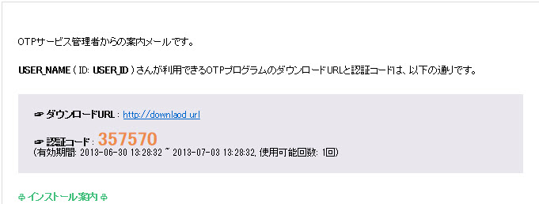

ライセンス情報
認証サーバのライセンス情報が確認できます。
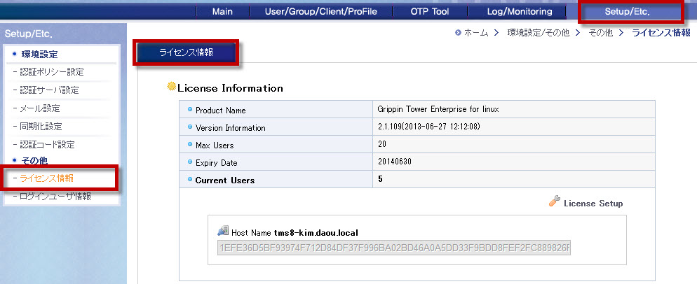
  - 使用方法
- Product Name: インストールされている認証サーバの正式名称 (Grippin Tower Enterprise for linux)
- Version Information: 認証サーバのバージョン情報
- Max Users: ライセンス数。 発行可能なOTPトークン数です。
- Expiry Date: ライセンスの満了期間
- Current Users: 登録されているユーザ数
- License Setup: ライセンスの満了、ライセンス数の追加、認証サーバのMac Addressまたはホスト名の変更の際には、ライセンスを再発行後、登録する必要があります。

ライセンスの更新方法
ライセンスの更新は、以下の手順で行います。

1段階: License Setupページに移動
2段階: License Request File Downloadボタンをクリックし、 Requestファイルをダウンロードします。
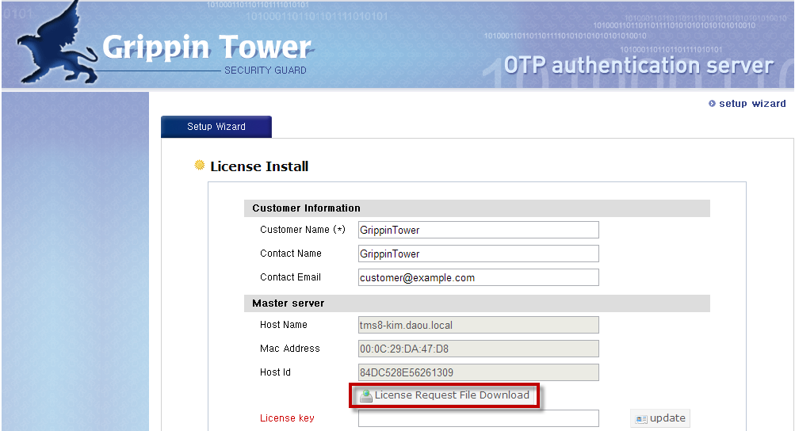
3段階: ダウンロードしたlicense.requestファイルを購入先に送ってライセンスファイルを要求します。
4段階: 購入先からもらったライセンス情報を License key欄に入力後、updateボタンをクリックします。
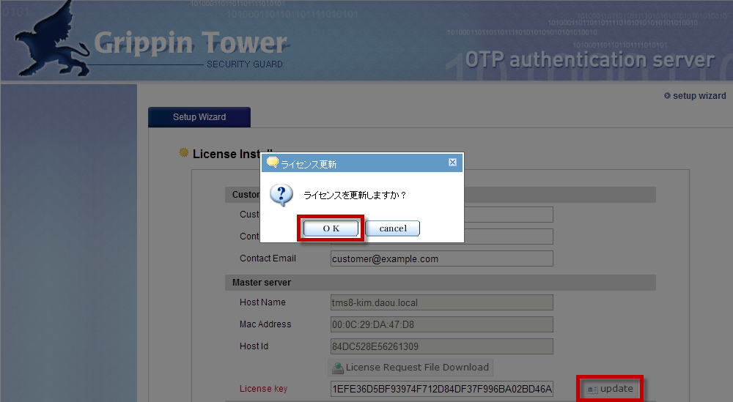
5段階: Login PageボタンをクリックしてMain(メイン)画面に移動します。 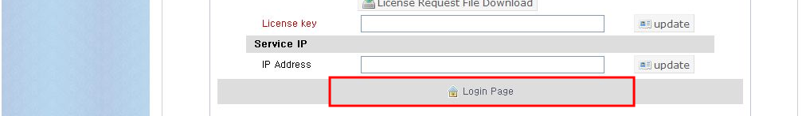

6段階: 更新されたライセンスをライセンス情報を確認します。

冗長化構成の場合、各認証サーバのlicense.requestファイルが必要です。

ログインユーザ情報
Web 管理コンソールにログインしているユーザの情報が確認できます。
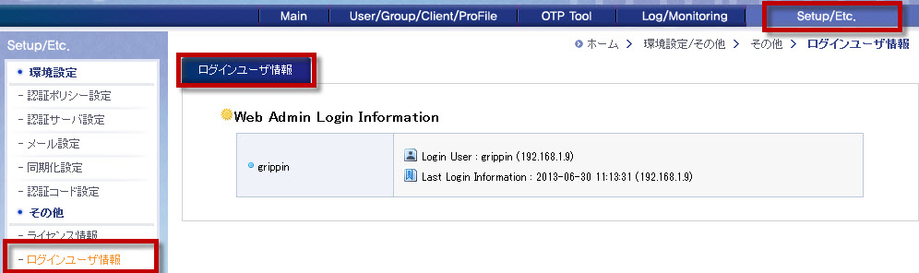
  - 使用方法
- Web Admin Login Information: ログインユーザのID、IPアドレス、ログイン時間が確認できます。

上段表示情報
Web管理コンソールの上段には、現在ログイン中のユーザ情報(ID、IPアドレス)、前回のログイン情報（時間、IPアドレス）、ログイン中のユーザ数、自動ログアウト時間、ライセンス数の情報が表示されます。
  - 使用方法
- 時間延長: Web管理コンソールの自動ログアウト時間を延長します。何も操作しない場合、表示時間が0になると自動的にログアウトします。
- Logout: Web管理コンソールからログアウトします。

DBバックアップ/復元及びスケジュール実行

DB バックアップ/復元
1日1回のDBのバックアップを推奨します。非常時にバックアップファイルから復元することができます。
項目 | 説明 | 備考
自動バックアップ  (cronjob 登録) | 00 02 * * * /grippin/bin/pgsql_backup.sh > /dev/null 2>&1 | 毎日02時00分に 実行
バックアップファイルの位置 | /grippin/backup/db/yyyymm/pg_yyyymmdd.dump.gz
復元方法 | $ dropdb EASOTP  $ createdb -E UTF8 -O grippin -U grippin -W EASOTP  $ gunzip -d pg_yyyymmdd.dump.gz  $ psql -d EASOTP -f pg_yyyymmdd.dump | grippin アカウントで実行  OTPサービスの終了後に実行

スケジュール実行(crontab 登録)
項目 | 説明 | 備考
アカウント同期化 | 00 04 * * * /grippin/bin/sync.sh > /dev/null 2>&1 | 毎日04時00分に 実行
ログファイルのバックアップ | 00 01 * * * /grippin/bin/auth_log_backup.sh > /dev/null 2>&1  00 01 * * * /grippin/bin/tomcat_log_backup.sh > /dev/null 2>&1  30 05 * * * /grippin/bin/gtsync_log_backup.sh > /dev/null 2>&1 | 毎日01時00分に 実行  毎日01時00分に 実行  毎日01時00分に 実行  (6ヶ月間保存)

OTP中継サーバ

プロセスの構成及び設定

プロセスの構成
サービス名 | 機能
GT Gateway Server | OTP認証キー(IDと認証コード)をダウンロードするためにOTP認証サーバで認証を要求するサーバ
NTP daemon | OTP中継サーバの時刻を標準時刻と同期化させます。

プロセスの実行ファイル及び設定ファイル
サービス名 | ディレクトリ名 | 設定ファイル名
GT gateway Server | /grippin/motpgw | /grippin/motpgw/config/ Config.properties

プロセスの起動と終了
OSの起動/終了時に、自動で起動/終了されるようになっていますが、手動で起動/終了するには、root権限で以下のコマンドを実行します。
サービス名 | サービスの起動｜終了 | 再起動 方法
GT Gateway sgex | # service sgex [start|stop|restart]
NTP | # service ntpd [start|stop|restart]

プロセスの起動確認
grippinまたは、rootアカウントでコンソールにログイン(sshなどを利用)後、以下のコマンドで起動状況が確認できます。
サービス名 | 確認方法 | 結果（例）
sgex | # ps –ef | grep sgex | 0 S grippin 11584 1 0 80 0 - 64068 - Nov15 ? 00:20:54 /usr/bin/java -Dkind=real -ms64m -mx64m com.mirae.sgex.SGEX start

